BAB IV
TEMUAN DAN PEMBAHASAN

Bab ini memaparkan temuan dan pembahasan penelitian pengembangan media web microlearning berbasis teknik Feynman untuk meningkatkan kemampuan metakognitif dalam keterampilan berbicara mahasiswa. Penyajian hasil penelitian disusun secara sistematis mengikuti alur penelitian pengembangan dengan model ASSURE yang dipadukan dengan desain mixed methods sequential explanatory. Pembahasan dimulai dari latar penelitian, proses pengembangan produk, hasil validasi, uji coba produk, uji lapangan, temuan kualitatif, integrasi temuan, hingga pembahasan yang menghubungkan hasil penelitian dengan kerangka teoretis.

A. Latar Penelitian
Penelitian dilaksanakan pada konteks pembelajaran keterampilan berbicara mahasiswa Program Studi Pendidikan Bahasa dan Sastra Indonesia. Latar penelitian ini mencakup kebutuhan mahasiswa terhadap media pembelajaran yang fleksibel, ringkas, interaktif, dan mampu memfasilitasi latihan berbicara serta refleksi metakognitif. Secara metodologis, latar penelitian juga terkait dengan penggunaan kelas yang sudah tersedia sebagai kelompok eksperimen dan kelompok kontrol dalam desain kuasi-eksperimen.
Bagian ini menjadi pengantar untuk membaca hasil pengembangan produk dan hasil uji efektivitas. Dengan menempatkan latar penelitian di awal Bab IV, pembaca dapat memahami bahwa temuan penelitian tidak berdiri sendiri, tetapi lahir dari konteks pembelajaran, karakteristik mahasiswa, dan kebutuhan pengembangan media yang telah dipaparkan pada Bab I sampai Bab III.

B. Hasil Pengembangan Produk
Pengembangan media web microlearning berbasis teknik Feynman dilakukan melalui tahapan model ASSURE yang terdiri dari enam langkah: Analyze Learners, State Objectives, Select Methods, Media and Materials, Utilize Media, Require Learner Participation, serta Evaluate and Revise. Berikut hasil pelaksanaan setiap tahapan pengembangan.

1. Analyze Learners (Analisis Karakteristik Mahasiswa)
Tahap pertama dalam model ASSURE adalah menganalisis karakteristik mahasiswa yang menjadi subjek penelitian. Analisis dilakukan terhadap mahasiswa Program Studi Pendidikan Bahasa dan Sastra Indonesia, IKIP Siliwangi, dengan fokus pada lima aspek: kebutuhan belajar, kemampuan awal, gaya belajar, hambatan belajar, dan kebutuhan media.

a. Kebutuhan Belajar
Analisis kebutuhan belajar dilakukan melalui wawancara dengan dosen pengampu mata kuliah Keterampilan Berbicara dan studi literatur terhadap kurikulum program studi. Hasil analisis menunjukkan bahwa mahasiswa membutuhkan peningkatan pada beberapa aspek keterampilan berbicara, terutama dalam hal pengorganisasian ide, penyampaian argumen secara jelas, serta penggunaan strategi komunikasi yang efektif. Selain itu, ditemukan kebutuhan akan penguatan kemampuan metakognitif yang mendukung proses berpikir dan refleksi selama berbicara.
Dosen pengampu menyampaikan bahwa selama ini metode pembelajaran keterampilan berbicara masih didominasi oleh praktik langsung tanpa panduan refleksi yang memadai. Mahasiswa cenderung langsung menyampaikan materi tanpa terlebih dahulu merencanakan struktur pembicaraan atau mengevaluasi kinerja mereka secara mandiri.

b. Kemampuan Awal
Data kemampuan awal diperoleh melalui observasi di kelas dan wawancara informal dengan mahasiswa serta dosen. Hasil observasi menunjukkan bahwa tingkat keterampilan berbicara dan kemampuan metakognitif mahasiswa bervariasi. Sebagian besar mahasiswa menunjukkan kesulitan pada lima dimensi kemampuan metakognitif dalam berbicara, yaitu (1) membangun tujuan dan isi pembicaraan (conceptualisation), (2) merumuskan penjelasan dan pilihan bahasa (formulation), (3) menjaga kejelasan penyampaian (articulation), (4) memantau performa saat berbicara (self-monitoring), serta (5) mengevaluasi kinerja berbicara setelah selesai (self-evaluation).
Kondisi ini mengindikasikan bahwa mahasiswa belum terbiasa menerapkan strategi metakognitif dalam proses berbicara. Temuan ini menjadi dasar bagi pengembangan media yang secara eksplisit mengintegrasikan komponen metakognitif dalam setiap modul pembelajaran.

c. Gaya Belajar
Analisis gaya belajar dilakukan melalui angket preferensi belajar sederhana dan observasi perilaku belajar mahasiswa. Hasil analisis mengungkapkan bahwa mahasiswa cenderung memiliki gaya belajar visual dan kinestetik. Mereka menunjukkan preferensi terhadap media pembelajaran berbasis digital yang interaktif dan dapat diakses secara fleksibel. Temuan ini sejalan dengan karakteristik generasi digital yang terbiasa dengan konten singkat, visual, dan mudah diakses melalui perangkat mobile (Hug, 2007).

d. Hambatan Belajar
Identifikasi hambatan belajar dilakukan melalui wawancara dengan mahasiswa dan dosen serta observasi kelas. Beberapa hambatan utama yang teridentifikasi meliputi: (1) kurangnya kesempatan praktik berbicara yang bermakna dalam perkuliahan, (2) keterbatasan media pembelajaran inovatif yang mendukung latihan berbicara secara mandiri, (3) rendahnya keterampilan metakognitif mahasiswa yang menyebabkan mereka kurang mampu merefleksi dan memperbaiki kinerja berbicara, serta (4) kecemasan berbicara (speaking anxiety) yang menghambat kepercayaan diri mahasiswa.

e. Kebutuhan Media
Analisis kebutuhan media merupakan tahapan krusial yang dilakukan secara komprehensif. Proses ini mengikuti tahapan yang telah dilaporkan peneliti sebelumnya (Primandhika et al., 2025b), mencakup: (1) pengumpulan data kuantitatif melalui survei terhadap 123 mahasiswa Pendidikan Bahasa dan Sastra Indonesia untuk mengidentifikasi preferensi media, kebiasaan belajar, dan kesenjangan pemahaman; (2) pengumpulan data kualitatif melalui In-Depth Interview (IDI) dengan lima mahasiswa terpilih; (3) analisis data kuantitatif dengan statistik deskriptif dan uji korelasi Spearman; (4) analisis data kualitatif dengan teknik pengkodean tematik; serta (5) triangulasi data untuk memastikan konsistensi temuan.
Berdasarkan hasil analisis tersebut, disimpulkan bahwa media berbasis microlearning dalam format web merupakan pilihan yang paling sesuai karena menawarkan fleksibilitas akses, kemudahan penggunaan, serta mendukung gaya belajar visual dan kinestetik yang dominan pada mahasiswa. Selain itu, platform web memungkinkan integrasi fitur interaktif seperti perekaman, umpan balik, dan refleksi yang diperlukan untuk mendukung pengembangan keterampilan berbicara dan metakognitif.
Ringkasan hasil analisis karakteristik mahasiswa disajikan pada Tabel 4.1.
Tabel 4.1 Ringkasan Hasil Analisis Karakteristik Mahasiswa
Aspek Analisis | Temuan Utama
Kebutuhan Belajar | Peningkatan keterampilan berbicara (pengorganisasian ide, kejelasan, strategi komunikasi) dan penguatan kemampuan metakognitif
Kemampuan Awal | Bervariasi; mayoritas kesulitan dalam conceptualisation, formulation, articulation, self-monitoring, dan self-evaluation saat berbicara
Gaya Belajar | Visual-kinestetik; preferensi terhadap media digital interaktif
Hambatan Belajar | Kurangnya praktik bermakna, keterbatasan media inovatif, rendahnya metakognitif, kecemasan berbicara
Kebutuhan Media | Web microlearning dengan fitur perekaman, umpan balik, dan refleksi

2. State Objectives (Penetapan Tujuan Pembelajaran)
Berdasarkan hasil analisis karakteristik mahasiswa, tujuan pembelajaran dirumuskan mengikuti prinsip ABCD (Audience, Behavior, Condition, Degree) yang mengacu pada taksonomi Bloom serta aspek metakognitif. Rumusan tujuan pembelajaran adalah sebagai berikut:
- Audience (A): Mahasiswa Pendidikan Bahasa dan Sastra Indonesia semester awal dengan karakteristik keterampilan berbicara dan metakognitif yang bervariasi.
- Behavior (B): (1) Mampu meningkatkan keterampilan berbicara yang terstruktur dan logis; (2) Mampu menerapkan teknik Feynman untuk memahami dan menjelaskan konsep kebahasaan; (3) Menunjukkan peningkatan kemampuan metakognitif yang mencakup conceptualisation, formulation, articulation, self-monitoring, dan self-evaluation.
- Condition (C): Menggunakan media pembelajaran berbasis web microlearning yang dikembangkan dan diterapkan dalam perkuliahan.
- Degree (D): Skor keterampilan berbicara dan metakognitif minimal berada pada kategori “baik” (skala ≥ 75 dari 100) dengan peningkatan skor pretest ke posttest yang signifikan secara statistik.
Tujuan ini menjadi acuan dalam pemilihan metode, pengembangan materi, serta perancangan instrumen evaluasi pada tahap selanjutnya.

3. Select Methods, Media, and Materials (Pemilihan Metode, Media, dan Materi)
Pemilihan metode, media, dan materi dilakukan berdasarkan hasil analisis karakteristik mahasiswa dan tujuan pembelajaran yang telah ditetapkan.

a. Metode Pembelajaran
Metode yang dipilih adalah pengembangan media pembelajaran berbasis web dengan pendekatan microlearning yang dipadukan dengan teknik Feynman. Pendekatan microlearning memungkinkan penyajian materi dalam unit-unit kecil yang terfokus dan mudah dicerna, sesuai dengan prinsip limited capacity dalam Cognitive Theory of Multimedia Learning (CTML) oleh Mayer (2014). Teknik Feynman diintegrasikan untuk mendorong mahasiswa menjelaskan kembali konsep menggunakan bahasa mereka sendiri, sehingga memperkuat pemahaman sekaligus mengasah keterampilan metakognitif dan berbicara.

b. Media Pembelajaran
Media dirancang dalam bentuk platform web microlearning yang dapat diakses melalui perangkat komputer maupun perangkat mobile. Komponen utama media terdiri dari: (1) modul singkat yang menyajikan topik-topik linguistik dalam format bite-sized; (2) video penjelasan yang memberikan contoh penerapan teknik Feynman; (3) latihan berbicara yang memfasilitasi mahasiswa untuk menerapkan teknik Feynman secara langsung; serta (4) fitur interaktif termasuk kuis evaluasi, perekaman, dan umpan balik semi-otomatis.

c. Materi Pembelajaran
Materi difokuskan pada topik-topik linguistik yang relevan dengan capaian pembelajaran mata kuliah Keterampilan Berbicara. Materi pembelajaran pada media microlearning yang dinamakan Bicaranta ini tidak disusun secara sembarangan, melainkan merupakan hasil sintesis dari lima buku sumber utama tingkat perguruan tinggi, yaitu Bahri, Rahamma, dan Idkhan (2023), Marzuqi (2019), Septarianto et al. (2024), Setyonegoro, Akhyaruddin, dan Yusra (2020), serta Sukma (2021). Materi dari buku-buku tersebut diekstraksi dan dipecah menjadi unit-unit kecil (masing-masing berdurasi 90 detik hingga maksimal 2,5 menit) sesuai dengan prinsip microlearning. Setiap unit dirancang agar mahasiswa dapat memahami satu konsep utama, lalu menjelaskan kembali konsep tersebut menggunakan teknik Feynman.
Kriteria pemilihan metode, media, dan materi mempertimbangkan: (1) kesesuaian dengan karakteristik mahasiswa yang memiliki gaya belajar visual-kinestetik; (2) relevansi dengan tujuan pembelajaran, khususnya pengembangan keterampilan berbicara dan metakognitif; (3) aksesibilitas, yaitu media dapat diakses kapan saja dan dari mana saja; serta (4) kemampuan interaktivitas yang mendorong mahasiswa belajar secara aktif dan reflektif.

4. Utilize Media and Materials (Pemanfaatan Media dan Materi)
Pada tahap ini, media dan materi yang telah dikembangkan diimplementasikan dalam proses perkuliahan. Pemanfaatan media dirancang melalui tiga tahapan utama.

a. Persiapan
Sebelum penggunaan media, mahasiswa diberikan panduan penggunaan yang mencakup cara mengakses platform web microlearning, alur pembelajaran dalam media, serta cara mengunggah latihan berbicara. Sesi orientasi singkat juga dilakukan untuk memastikan mahasiswa memahami fitur-fitur yang tersedia.

b. Pelaksanaan
Mahasiswa mengakses web microlearning secara bertahap sesuai jadwal perkuliahan. Proses pembelajaran mengikuti alur berikut: (1) mempelajari materi melalui modul singkat dan video penjelasan; (2) menyelesaikan latihan berbicara setelah setiap modul, berupa penjelasan ulang konsep materi menggunakan teknik Feynman; (3) merekam tugas berbicara dan mengunggahnya ke platform web; serta (4) menerima umpan balik dan melakukan refleksi.

c. Asesmen dan Umpan Balik
Asesmen dilakukan melalui dua jalur. Pertama, asesmen otomatis untuk bagian evaluasi konsep melalui kuis interaktif di dalam media. Kedua, asesmen autentik untuk penilaian keterampilan berbicara yang dilakukan oleh dosen melalui panel admin web menggunakan rubrik yang telah dikembangkan. Umpan balik diberikan melalui fitur komentar pada rekaman tugas berbicara mahasiswa.

5. Require Learner Participation (Partisipasi Mahasiswa)
Prinsip Require Learner Participation dalam model ASSURE menekankan pentingnya keterlibatan aktif mahasiswa dalam proses pembelajaran. Dalam penelitian ini, partisipasi mahasiswa diwujudkan melalui beberapa aktivitas berikut:
- Memahami dan merangkum konsep: Mahasiswa mempelajari materi melalui modul singkat dan video, kemudian membuat ringkasan dengan bahasa mereka sendiri sebagai langkah awal teknik Feynman.
- Menjelaskan ulang secara lisan: Mahasiswa merekam penjelasan mereka terhadap konsep yang telah dipelajari, lalu mengunggah rekaman tersebut ke platform web.
- Melakukan refleksi dan evaluasi diri: Mahasiswa memanfaatkan fitur playback untuk mendengarkan kembali rekaman mereka, mengidentifikasi bagian yang belum jelas, dan melakukan perbaikan.
- Berpartisipasi dalam forum diskusi: Mahasiswa bertukar ide dan memberikan umpan balik kepada rekan sejawat melalui forum diskusi daring yang tersedia di platform.
Keempat aktivitas ini dirancang untuk mengasah keterampilan berbicara sekaligus mengembangkan kemampuan metakognitif pada lima dimensi yang digunakan dalam penelitian ini, yaitu conceptualisation, formulation, articulation, self-monitoring, dan self-evaluation.

6. Evaluate and Revise (Evaluasi dan Revisi)
Evaluasi dilakukan secara formatif dan sumatif untuk mengukur efektivitas media pembelajaran dan menjadi dasar perbaikan produk.
Evaluasi formatif dilaksanakan secara terintegrasi selama proses pengembangan dan implementasi, meliputi: (1) validasi oleh ahli materi dan ahli media; (2) uji coba terbatas tahap pertama (small group) pada 6 mahasiswa; serta (3) uji coba lebih luas pada 10 mahasiswa sebagai simulasi penggunaan yang lebih utuh sebelum uji lapangan. Hasil evaluasi formatif digunakan untuk merevisi dan menyempurnakan produk sebelum diuji pada skala yang lebih besar.
Evaluasi sumatif dilaksanakan melalui uji lapangan (field test) dengan desain kuasi-eksperimen yang melibatkan kelompok eksperimen dan kelompok kontrol. Evaluasi ini mencakup analisis hasil pretest dan posttest keterampilan berbicara, angket kemampuan metakognitif, wawancara mendalam, serta observasi aktivitas mahasiswa. Hasil evaluasi sumatif menjadi bukti empiris efektivitas media yang dikembangkan.

7. Deskripsi Produk Final
Produk yang dihasilkan dalam penelitian ini adalah media web microlearning berbasis teknik Feynman yang dapat diakses melalui peramban web pada perangkat komputer maupun mobile. Media ini terdiri dari beberapa komponen utama yang dirancang untuk mendukung pengembangan keterampilan berbicara dan kemampuan metakognitif mahasiswa.
Berikut deskripsi komponen produk final beserta tampilannya.

a. Halaman Login dan Registrasi
Halaman login menyediakan akses bagi mahasiswa yang telah terdaftar untuk masuk ke dalam platform. Fitur registrasi memungkinkan mahasiswa baru untuk membuat akun dengan mengisi data diri yang diperlukan.

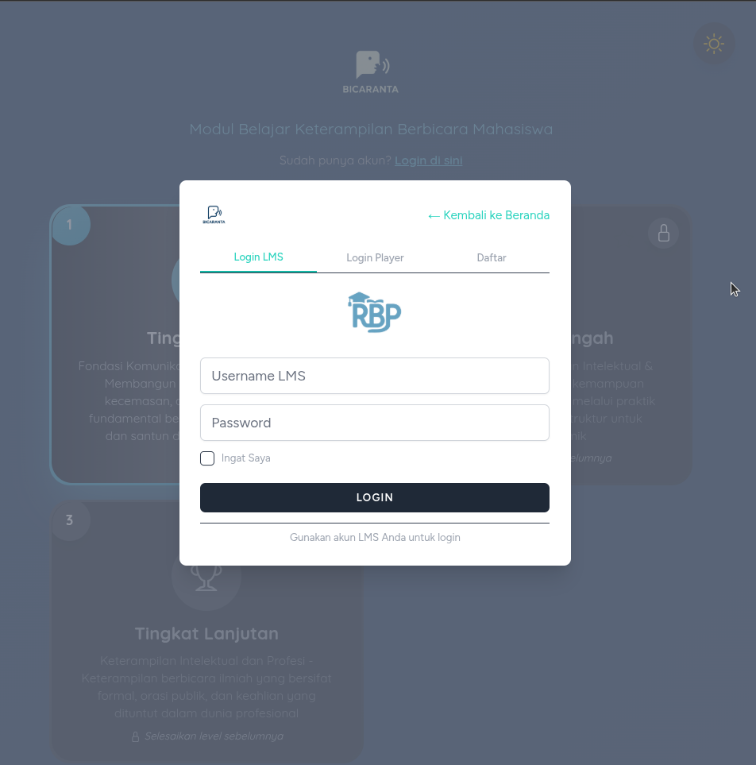
Gambar 4.1 Tampilan Halaman Login Media Web Microlearning

b. Dashboard Utama
Dashboard utama menampilkan ringkasan progres belajar mahasiswa, daftar modul yang tersedia, serta notifikasi terkait tugas dan umpan balik. Desain dashboard mengutamakan kesederhanaan navigasi agar mahasiswa dapat langsung mengakses modul yang dibutuhkan.

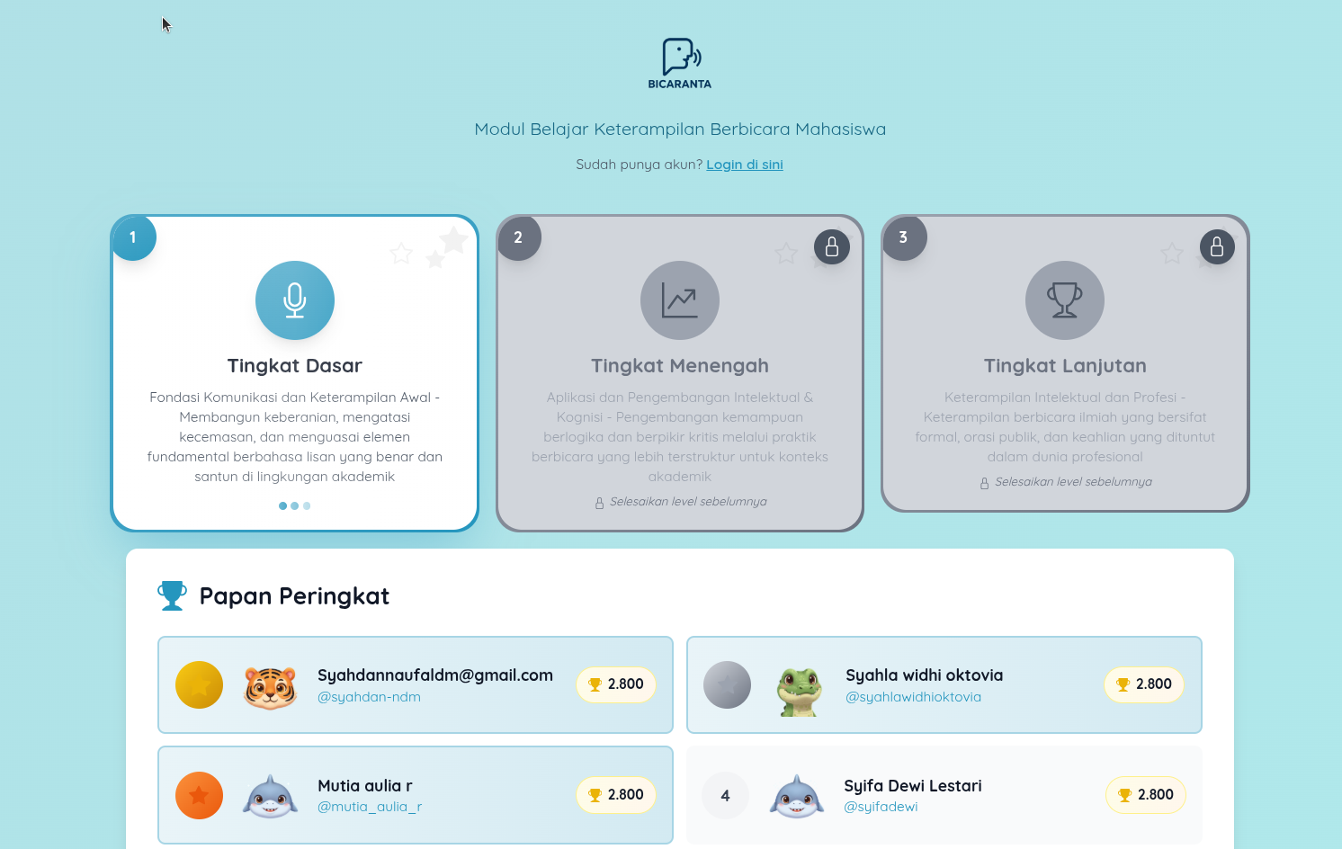
Gambar 4.2 Tampilan Dashboard Utama

c. Halaman Modul Microlearning
Setiap modul disajikan dalam format bite-sized dengan durasi video 90 detik hingga maksimal 2,5 menit. Halaman modul memuat teks penjelasan, gambar ilustrasi, dan tautan ke video pembelajaran. Di akhir setiap modul terdapat ringkasan konsep utama yang perlu dipahami mahasiswa.
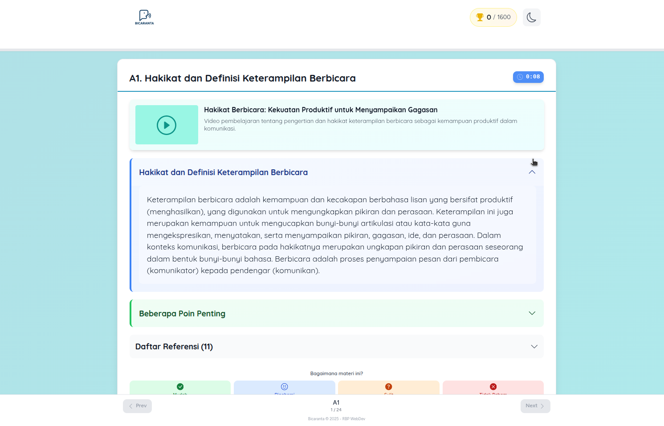
Gambar 4.3 Tampilan Halaman Modul Microlearning

d. Halaman Video Pembelajaran
Video pembelajaran menyajikan penjelasan materi dengan contoh penerapan teknik Feynman. Video dirancang dengan memperhatikan prinsip Multimedia Principle dan Contiguity Principle dalam CTML (Mayer, 2014), yaitu menggabungkan narasi verbal dan elemen visual secara berdekatan untuk meminimalkan beban kognitif.
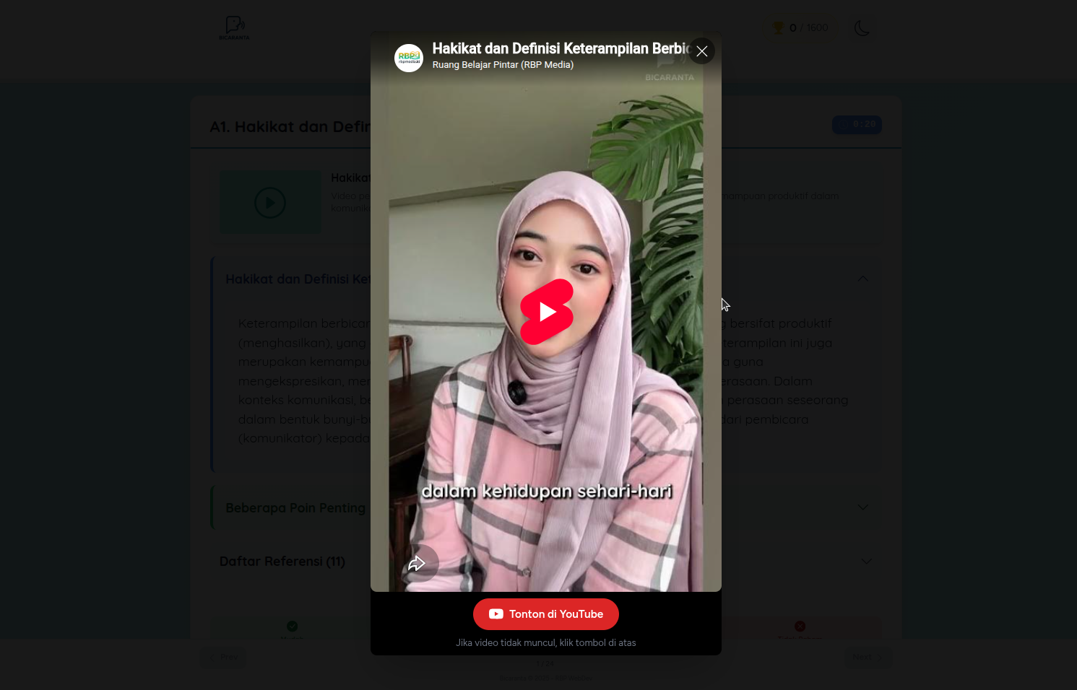
Gambar 4.4 Tampilan Halaman Video Pembelajaran

e. Pemetaan Prinsip CTML pada Desain Media
Untuk memperjelas hubungan antara prinsip kognitif dan desain antarmuka, keseluruhan fitur media Bicaranta dirancang dengan merujuk pada Cognitive Theory of Multimedia Learning (CTML) dari Mayer (2014). Pemetaan antara prinsip CTML dan penerapannya pada fitur-fitur media disajikan pada Tabel 4.2.
Tabel 4.2 Pemetaan Prinsip CTML pada Desain Media Bicaranta
Prinsip CTML | Implementasi pada Media Bicaranta | Tujuan Kognitif
Segmenting Principle | Modul materi dipecah menjadi video singkat berdurasi 90 detik hingga maksimal 2,5 menit per seksi. | Memungkinkan mahasiswa memproses materi sedikit demi sedikit tanpa mengalami cognitive overload.
Coherence Principle | Pengurangan elemen dekoratif yang tidak esensial, memfokuskan tampilan hanya pada teks, video, dan tombol interaksi utama. | Menghindari gangguan visual agar mahasiswa tetap fokus pada esensi materi.
Modality Principle | Penggunaan narasi audio-visual untuk penjelasan di dalam video alih-alih teks panjang. | Membagi beban pemrosesan ke dalam saluran visual dan auditori secara seimbang.
Redundancy Principle | Menghindari penggunaan teks on-screen yang identik persis dengan narasi lisan yang sedang diucapkan dalam video. | Mencegah redundansi pemrosesan pada saluran kognitif yang sama.

Tabel 4.2 memperlihatkan bahwa penerapan CTML pada Bicaranta tidak sekadar melengkapi desain visual, melainkan berfungsi secara fungsional untuk menekan beban kognitif yang tidak perlu (extraneous load). Dengan demikian, mahasiswa dapat mengalokasikan kapasitas kognitif mereka secara maksimal pada tahap krusial, yaitu merencanakan dan mengeksekusi penjelasan lisan.

f. Halaman Aktivitas Teknik Feynman
Halaman ini merupakan inti dari media yang dikembangkan. Mahasiswa dipandu melalui empat langkah teknik Feynman: (1) memilih konsep, (2) menjelaskan dengan bahasa sendiri, (3) mengidentifikasi bagian yang belum dipahami, dan (4) menyederhanakan penjelasan. Panduan ini disajikan secara visual dengan langkah-langkah yang jelas.

Gambar 4.5 Tampilan Halaman Aktivitas Teknik Feynman

g. Fitur Perekaman Berbicara
Fitur perekaman memungkinkan mahasiswa merekam penjelasan lisan mereka secara langsung melalui platform web. Rekaman tersimpan di profil mahasiswa dan dapat diakses kembali untuk keperluan evaluasi diri maupun penilaian oleh dosen.
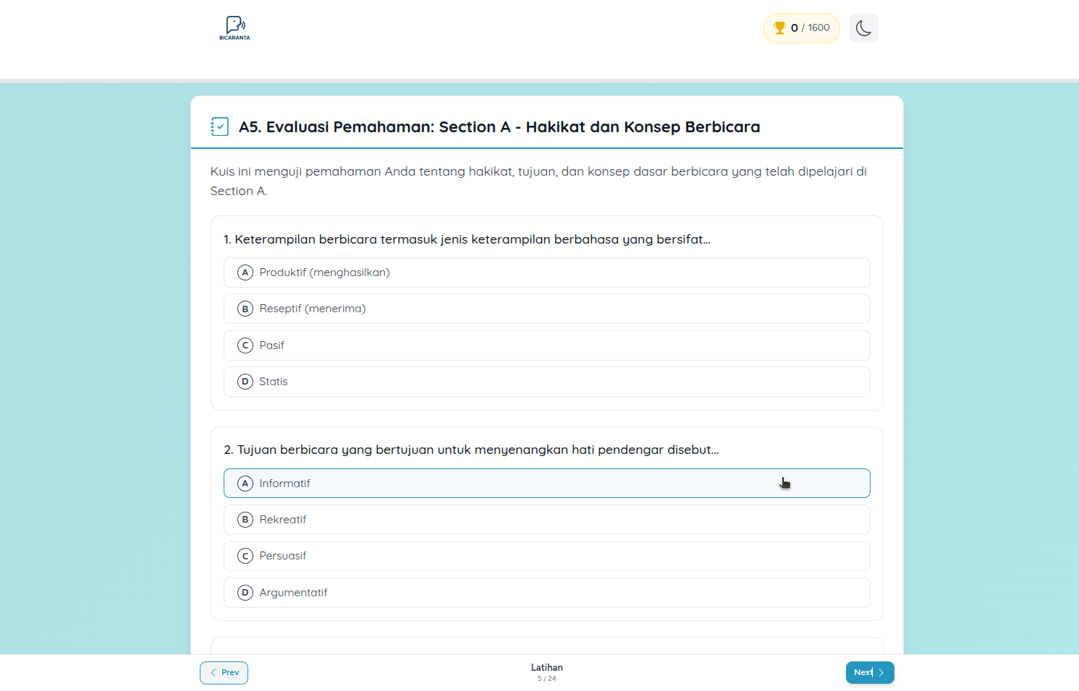
Gambar 4.6 Tampilan Fitur Perekaman Berbicara

h. Fitur Refleksi dan Evaluasi Diri
Setelah menyelesaikan tugas berbicara, mahasiswa diarahkan untuk mengisi lembar refleksi yang mencakup pertanyaan metakognitif: aspek apa yang paling menantang, strategi apa yang digunakan, dan apa yang perlu diperbaiki. Fitur playback juga tersedia agar mahasiswa dapat mendengarkan kembali rekaman mereka.
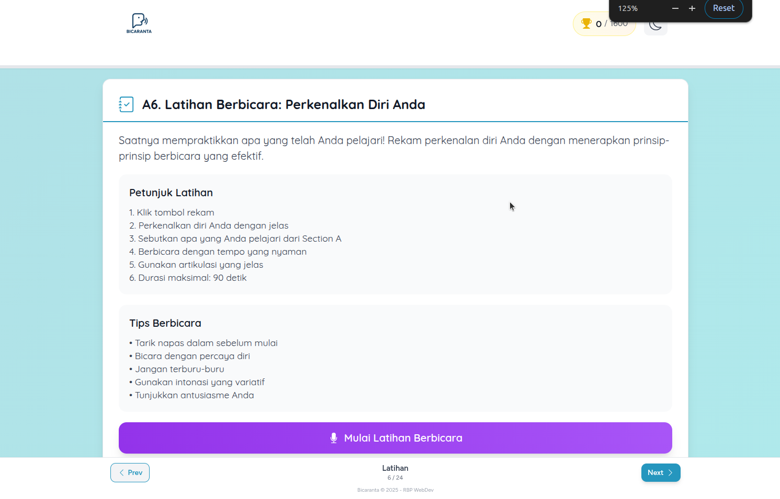
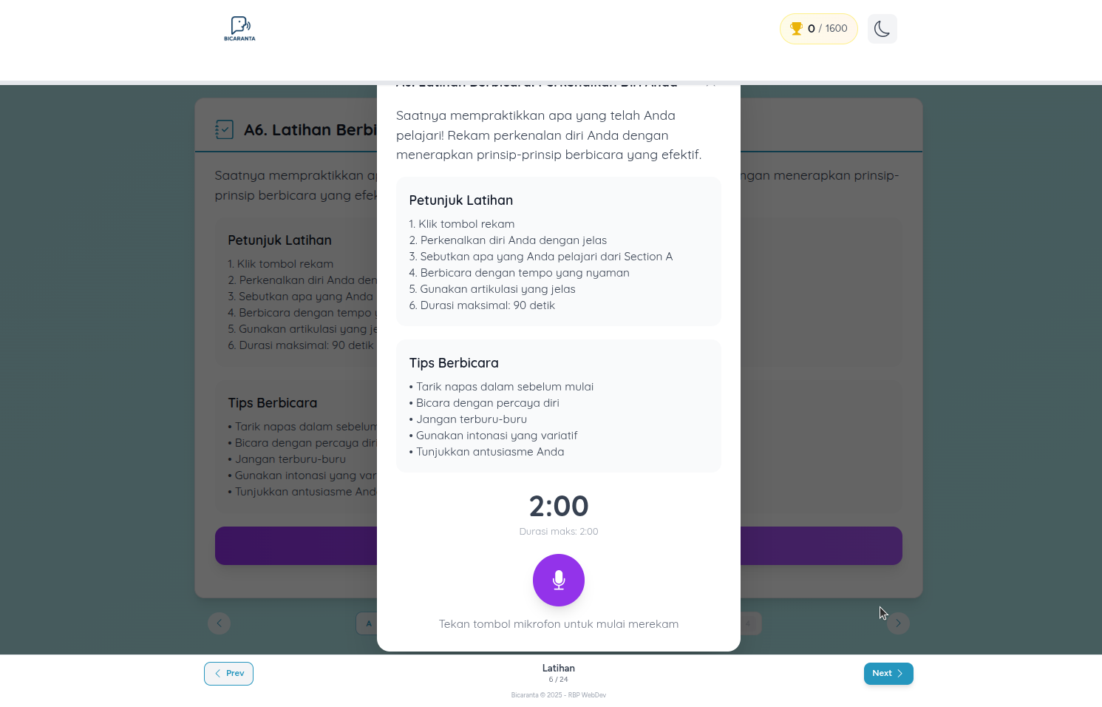
Gambar 4.7 Tampilan Fitur Refleksi dan Evaluasi Diri

i. Pemetaan Teknik Feynman pada Bicaranta
Untuk memastikan bahwa fitur-fitur media dan aktivitas yang dirancang benar-benar mengoperasionalkan teknik Feynman, seluruh komponen tersebut dipetakan ke dalam indikator metakognitif dan hubungannya dengan data bukti (artefak/log penggunaan) pada platform Bicaranta. Pemetaan ini disajikan pada Tabel 4.3.
Tabel 4.8 Pemetaan Tahapan Teknik Feynman, Fitur Media, Aktivitas, dan Indikator Metakognitif
Tahap Teknik Feynman | Fitur Media Bicaranta | Aktivitas Mahasiswa | Indikator Metakognitif Terlibat | Data Bukti (Artefak)
Memahami konsep | Modul 90 detik–2,5 menit, video | Mempelajari modul, kuis singkat | Conceptualisation (menyiapkan isi) | Akses modul, skor kuis
Menjelaskan ulang | Fitur rekam suara/video | Menjelaskan konsep dengan bahasa sendiri | Formulation & Articulation (menata penjelasan & berujar) | Rekaman tugas mahasiswa
Mengidentifikasi celah | Fitur playback, lembar refleksi | Mendengarkan rekaman sendiri, mencari kekurangan | Self-monitoring (memantau kualitas penyampaian) | Catatan refleksi mandiri
Menyederhanakan kembali | Revisi rekaman, umpan balik dosen | Menerima masukan dan merekam ulang versi lebih baik | Self-evaluation (menilai keseluruhan hasil berbicara) | Versi revisi, log komentar dosen
Tabel 4.8 memperlihatkan bahwa desain aktivitas di dalam Bicaranta menuntut mahasiswa untuk melampaui kebiasaan konsumsi materi secara pasif. Melalui siklus tersebut, operasionalisasi teknik Feynman di dalam media berjalan secara terukur yang dapat dilacak melalui rekam jejak digital mahasiswa (seperti akses modul, durasi rekaman, revisi unggahan, dan isian refleksi) pada pangkalan data media.

j. Fitur Umpan Balik dan Kuis
Platform menyediakan kuis interaktif di akhir setiap modul untuk menguji pemahaman konsep. Umpan balik otomatis diberikan setelah mahasiswa menyelesaikan kuis, sementara umpan balik terhadap tugas berbicara diberikan oleh dosen melalui kolom komentar.
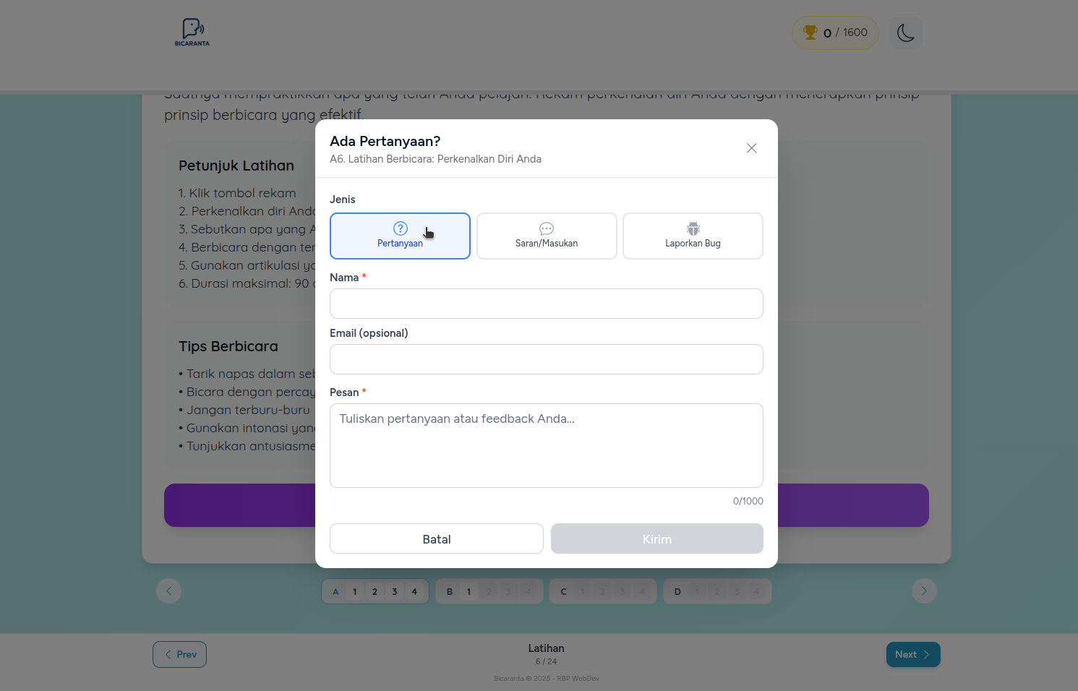
Gambar 4.8 Tampilan Fitur Umpan Balik dan Kuis

k. Tampilan Responsif (Mobile)
Media dirancang dengan prinsip responsive design sehingga tampilan menyesuaikan ukuran layar perangkat yang digunakan, baik komputer, tablet, maupun telepon pintar. Hal ini memastikan mahasiswa dapat mengakses media dengan nyaman dari berbagai perangkat.
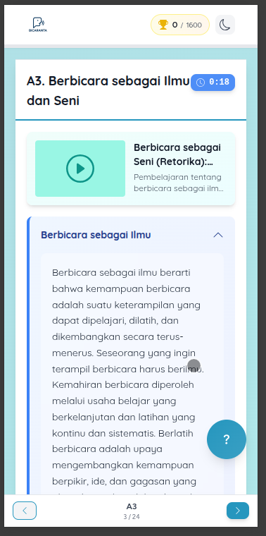
Gambar 4.9 Tampilan Responsif pada Perangkat Mobile

l. Panel Admin/Dosen
Panel admin memungkinkan dosen untuk mengelola modul, memantau progres mahasiswa, menilai rekaman tugas berbicara menggunakan rubrik yang telah disediakan, serta memberikan umpan balik individual.
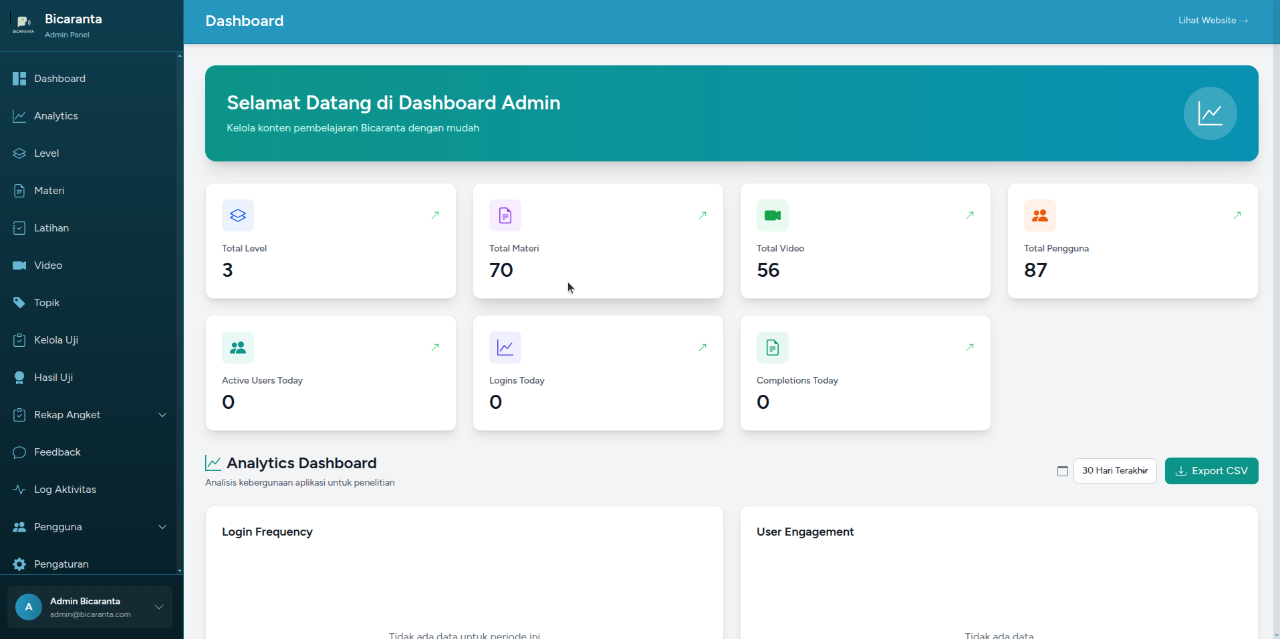
Gambar 4.10 Tampilan Panel Admin/Dosen

Secara keseluruhan, produk final yang dihasilkan merupakan media web microlearning yang mengintegrasikan prinsip-prinsip CTML, pendekatan microlearning, dan teknik Feynman dalam satu platform pembelajaran yang utuh. Desain media mempertimbangkan hasil analisis karakteristik mahasiswa dan ditujukan untuk mencapai tujuan pembelajaran yang telah ditetapkan pada tahap State Objectives.

C. Hasil Validasi Produk
Sebelum media diujicobakan kepada mahasiswa, produk terlebih dahulu melalui tahap validasi untuk memastikan bahwa substansi materi dan kualitas media telah layak digunakan dalam pembelajaran. Pada tahap ini, penilaian difokuskan pada dua sisi utama, yaitu substansi materi dan kualitas media. Karena itu, validator yang terlibat terdiri atas 3 ahli materi dan 3 ahli media. Penilaian dilakukan menggunakan skala 1 sampai 4, dengan kriteria 1 = kurang baik, 2 = cukup baik, 3 = baik, dan 4 = sangat baik.
Hasil validasi dianalisis melalui persentase kelayakan dan koefisien Aiken’s V. Karena setiap instrumen dinilai oleh tiga validator, nilai Aiken’s V pada tahap ini dapat dibaca sebagai derajat kesepakatan antarvalidator terhadap relevansi butir yang dinilai. Meskipun demikian, angka kuantitatif tetap tidak dibaca secara terpisah, tetapi dipertimbangkan bersama catatan, saran, dan penilaian kualitatif dari para validator. Dengan cara ini, kelayakan produk dapat dipahami secara lebih utuh sebelum media masuk ke tahap uji coba.

1. Hasil Validasi Ahli Materi
Validasi ahli materi bertujuan menilai kesesuaian substansi materi, rancangan pembelajaran microlearning, integrasi teknik Feynman, dukungan terhadap kemampuan metakognitif, relevansi terhadap keterampilan berbicara, serta aspek motivasi dan kebahasaan umum. Rekapitulasi hasil validasi ahli materi disajikan pada Tabel 4.4.
Tabel 4.9 Hasil Validasi Ahli Materi per Aspek
No | Aspek | Jumlah Butir | Skor Perolehan | Skor Maksimal | Persentase (%) | Aiken’s V | Kriteria
1 | Kelayakan Isi Materi | 6 | 69 | 72 | 95,83 | 0,944 | Sangat Valid
2 | Desain Pembelajaran Microlearning | 6 | 71 | 72 | 98,61 | 0,981 | Sangat Valid
3 | Kesesuaian dengan Teknik Feynman | 5 | 59 | 60 | 98,33 | 0,978 | Sangat Valid
4 | Pengembangan Kemampuan Metakognitif | 5 | 58 | 60 | 96,67 | 0,956 | Sangat Valid
5 | Keterampilan Berbicara | 5 | 58 | 60 | 96,67 | 0,956 | Sangat Valid
6 | Aspek Motivasi dan Kebahasaan Umum | 3 | 36 | 36 | 100,00 | 1,000 | Sangat Valid
 | Total | 30 | 351 | 360 | 97,50 | 0,967 | Sangat Valid
Tabel 4.4 memperlihatkan bahwa hasil validasi materi berada pada kategori sangat valid. Dari skor maksimum 360, materi memperoleh skor 351 atau setara 97,50%, dengan nilai Aiken’s V keseluruhan sebesar 0,967. Capaian ini menunjukkan bahwa para validator memiliki tingkat kesepakatan yang tinggi terhadap kelayakan substansi materi, rancangan microlearning, integrasi teknik Feynman, dan dukungannya terhadap kemampuan metakognitif serta keterampilan berbicara.

Aspek yang memperoleh capaian paling tinggi adalah aspek motivasi dan kebahasaan umum, yaitu 100,00% dengan nilai Aiken’s V 1,000. Hasil ini menunjukkan bahwa materi dinilai menarik, kontekstual, dan cukup komunikatif untuk digunakan oleh mahasiswa. Desain pembelajaran microlearning dan kesesuaian dengan teknik Feynman juga memperoleh skor yang sangat tinggi, masing-masing 98,61% dan 98,33%. Dengan demikian, struktur materi dipandang sudah selaras dengan prinsip penyajian singkat, terfokus, dan mendorong mahasiswa menjelaskan ulang konsep dengan bahasa sendiri.
Aspek dengan persentase terendah adalah kelayakan isi materi, yaitu 95,83% dengan nilai Aiken’s V 0,944, tetapi tetap berada pada kategori sangat valid. Temuan ini menunjukkan bahwa bagian yang masih perlu dicermati bukanlah kerangka besar materi, melainkan beberapa rincian isi, terutama yang berkaitan dengan ketepatan istilah, kedalaman penjelasan, dan keakuratan pengaitan teori keterampilan berbicara dengan konteks pembelajaran. Dengan kata lain, revisi yang dibutuhkan bersifat penyempurnaan, bukan perombakan mendasar. Catatan dan saran ahli materi disajikan pada Tabel 4.10.
Tabel 4.10 Catatan dan Saran Ahli Materi
No | Aspek | Catatan dan Saran
1 | Kelayakan isi materi | Pada beberapa bagian yang membahas hubungan keterampilan berbicara dengan keterampilan berbahasa lain, istilah “mendengarkan” disarankan diganti menjadi “menyimak dan memirsa” agar lebih tepat secara keilmuan.
2 | Simpulan validator | Modul ajar web dinilai cukup menarik dan memiliki unsur kebaruan, terutama pada alur pembelajarannya.
3 | Saran pengembangan lanjutan | Istilah teknis perlu disederhanakan agar lebih mudah dipahami mahasiswa, dan kedalaman materi masih dapat diperluas pada beberapa bagian.
Masukan tersebut kemudian menjadi dasar untuk memperbaiki materi, terutama pada penyempurnaan istilah, penguatan kedalaman isi, dan penegasan hubungan antara materi berbicara, teknik Feynman, dan aktivitas refleksi mahasiswa. Dengan demikian, revisi yang dilakukan tidak mengubah arah utama produk, tetapi memperhalus bagian-bagian yang masih dapat ditingkatkan agar lebih presisi secara akademik.

2. Hasil Validasi Ahli Media
Validasi ahli media bertujuan menilai bentuk media, kualitas media, fungsi media dalam pembelajaran, dan kesesuaian penerapan prinsip microlearning. Rekapitulasi hasil validasi ahli media disajikan pada Tabel 4.6.
Tabel 4.11 Hasil Validasi Ahli Media per Aspek
No | Aspek | Jumlah Butir | Skor Perolehan | Skor Maksimal | Persentase (%) | Aiken’s V | Kriteria
1 | Bentuk Media | 4 | 47 | 48 | 97,92 | 0,972 | Sangat Valid
2 | Kualitas Media | 3 | 30 | 36 | 83,33 | 0,778 | Sangat Valid
3 | Fungsi Media | 4 | 44 | 48 | 91,67 | 0,889 | Sangat Valid
4 | Aspek Microlearning | 4 | 45 | 48 | 93,75 | 0,917 | Sangat Valid
 | Total | 15 | 166 | 180 | 92,22 | 0,896 | Sangat Valid

Jika dibandingkan dengan validasi materi, hasil validasi media juga menunjukkan gambaran yang positif dan tetap berada pada kategori sangat valid. Media memperoleh skor 166 dari 180 atau setara 92,22%, dengan nilai Aiken’s V keseluruhan 0,896. Artinya, secara umum media telah memenuhi syarat untuk digunakan pada tahap berikutnya, meskipun masih ada beberapa bagian teknis yang perlu dirapikan.
Aspek yang memperoleh penilaian paling tinggi adalah bentuk media, yaitu 97,92% dengan nilai Aiken’s V 0,972. Hal ini menunjukkan bahwa tampilan antarmuka, navigasi, tata letak, dan tipografi dipandang sudah sangat baik oleh para validator. Dari sisi pengalaman pengguna, temuan ini penting karena media yang baik tidak hanya harus benar secara isi, tetapi juga mudah dipahami dan nyaman digunakan sejak pertama kali diakses.
Di sisi lain, aspek kualitas media memperoleh persentase paling rendah, yaitu 83,33%, dengan nilai Aiken’s V 0,778. Nilai ini menunjukkan bahwa kualitas media masih menjadi titik yang paling perlu diperhatikan, terutama pada stabilitas sistem, kemudahan penggunaan, dan potensi gangguan teknis pada beberapa fitur. Sementara itu, fungsi media memperoleh 91,67% dan aspek microlearning mencapai 93,75%, sehingga dapat dikatakan bahwa secara pedagogis media sudah dinilai baik, tetapi pada sisi teknis dan pengalaman penggunaan masih memerlukan penyempurnaan. Dengan demikian, fokus revisi pada aspek media lebih diarahkan pada perbaikan fitur, kejelasan alur penggunaan, kestabilan login, dan konsistensi interaksi pengguna di dalam modul.
Catatan dan saran ahli media disajikan pada Tabel 4.7.
Tabel 4.7 Catatan dan Saran Ahli Media

No | Aspek | Catatan dan Saran
1 | Bentuk media | Antarmuka dinilai rapi dan terlihat profesional. Navigasi mudah dipahami, terutama pada dashboard dan modul uji, tetapi hirarki visual masih dapat diperkuat agar fokus pengguna lebih terarah.
2 | Kualitas media | Secara umum media cukup stabil, tetapi pada modul uji masih ditemukan beberapa tombol yang perlu diperbaiki karena berpotensi menimbulkan bug.
3 | Fungsi media | Media dipandang mendukung pembelajaran aktif, antara lain melalui kuis, asesmen mandiri, dan fitur uji rekam yang relevan dengan implementasi teknik Feynman.
4 | Aspek microlearning | Segmentasi materi dinilai sudah sesuai dengan prinsip microlearning dan CTML, serta mendukung pembelajaran mandiri. Namun, fitur navigasi masih dapat diperkaya.
5 | Kelebihan media | UI sudah terstruktur dengan baik, mendukung evaluasi terintegrasi berbasis video, dan memiliki elemen gamifikasi yang berpotensi meningkatkan motivasi belajar mahasiswa.
6 | Kelemahan media | Sistem gamifikasi masih tampak sebagai elemen tambahan dan belum sepenuhnya terintegrasi dengan alur penggunaan media.
7 | Saran pengembangan lanjutan | Instruksi pada modul uji perlu diperjelas agar penilaian lebih valid, dan permainan inovatif yang terkait keterampilan berbicara, suara, serta teknik Feynman dapat diperbanyak.

Secara keseluruhan, validator memandang media ini sudah sangat layak digunakan. Namun, kelayakan tersebut tidak berarti produk telah sepenuhnya final. Beberapa perbaikan tetap diperlukan, khususnya pada aspek teknis, kejelasan instruksi, dan penguatan integrasi fitur agar pengalaman belajar mahasiswa menjadi lebih lancar dan lebih konsisten.

3. Rekapitulasi Validasi Produk
Rekapitulasi hasil validasi produk disajikan pada Tabel 4.8.
Tabel 4.8 Rekapitulasi Hasil Validasi Produk
No | Jenis Validasi | Jumlah Butir | Skor Perolehan | Skor Maksimal | Persentase (%) | Aiken’s V | Kriteria | Keterangan
1 | Ahli materi | 30 | 351 | 360 | 97,50 | 0,967 | Sangat Valid | Layak digunakan dengan revisi terbatas
2 | Ahli media | 15 | 166 | 180 | 92,22 | 0,896 | Sangat Valid | Layak digunakan dengan revisi terbatas
 | Total tertimbang | 45 | 517 | 540 | 95,74 | 0,943 | Sangat Valid | Produk layak diujicobakan

Jika kedua hasil validasi dibaca secara bersamaan, tampak bahwa baik substansi materi maupun kualitas media sama-sama telah berada pada kategori sangat valid. Validasi materi memberikan capaian yang lebih tinggi, sedangkan validasi media masih menyisakan beberapa catatan pada sisi teknis, stabilitas sistem, dan kelancaran interaksi pengguna. Perbedaan ini wajar karena materi dan media diuji melalui fokus yang berbeda.
Secara tertimbang, produk memperoleh skor 517 dari 540 atau 95,74%, dengan nilai Aiken’s V gabungan sebesar 0,943. Angka ini menegaskan bahwa media web microlearning berbasis teknik Feynman telah memenuhi kelayakan untuk memasuki tahap uji coba. Meski demikian, keputusan tersebut tidak diambil hanya karena persentasenya tinggi, tetapi juga karena catatan para validator menunjukkan bahwa perbaikan yang dibutuhkan bersifat terbatas dan masih berada pada ranah penyempurnaan, bukan perombakan mendasar.

a. Revisi Produk Berdasarkan Masukan Validator
Berdasarkan catatan ahli materi, ahli media, dan masukan seminar kemajuan yang relevan dengan penyempurnaan instrumen, dilakukan beberapa revisi pada produk. Ringkasan revisi disajikan pada Tabel 4.9.
Tabel 4.9 Revisi Produk Berdasarkan Masukan Validator

No | Sumber | Masukan | Revisi yang Dilakukan
1 | Ahli materi | Materi perlu dipecah menjadi unit yang lebih kecil sesuai prinsip microlearning | Materi dipecah menjadi unit berdurasi 90 detik hingga maksimal 2,5 menit dengan satu topik terfokus pada setiap unit.
2 | Ahli materi | Tambahkan contoh penerapan teknik Feynman yang lebih kontekstual | Ditambahkan video dan contoh penerapan teknik Feynman dalam berbagai topik linguistik.
3 | Ahli media | Navigasi antarmodul perlu diperjelas | Ditambahkan breadcrumb navigation dan progress bar pada setiap halaman utama.
4 | Ahli media | Ukuran tombol perekaman perlu diperbesar agar lebih mudah diakses | Tombol perekaman diperbesar dan diberi label teks yang lebih jelas.
5 | Ahli media | Tampilan mobile belum responsif secara optimal | Dilakukan penyesuaian CSS agar tampilan lebih responsif pada berbagai ukuran layar.
6 | Penguji seminar kemajuan | Kriteria penilaian perlu lebih rinci dan instruksi modul uji perlu lebih jelas | Subpoin kriteria diperjelas dan instruksi pada modul uji ditambahkan agar lebih operasional.
7 | Penguji seminar kemajuan | Kriteria harus sesuai dengan konstruk penelitian | Dilakukan pemetaan ulang antara kriteria penilaian dengan konstruk keterampilan berbicara dan kemampuan metakognitif.
Revisi yang dilakukan memperlihatkan bahwa penyempurnaan produk tidak berhenti pada aspek visual semata. Perbaikan justru menyentuh bagian yang lebih esensial, yaitu ketepatan substansi, kejelasan instruksi, kenyamanan penggunaan, dan keselarasan konstruk penilaian. Karena itu, hasil validasi dalam penelitian ini tidak hanya berfungsi sebagai penanda bahwa produk berada pada kategori sangat valid, tetapi juga menjadi pijakan nyata untuk memperbaiki mutu media sebelum digunakan pada tahap uji coba.

D. Hasil Uji Coba Produk

1. Hasil Uji Coba Terbatas
Uji coba terbatas dilakukan setelah produk dinyatakan sangat valid oleh ahli materi dan ahli media. Pada tahap ini, tujuan utama pengujian bukan langsung membuktikan efektivitas, melainkan mengidentifikasi keterlaksanaan penggunaan, menemukan kendala awal, dan menilai apakah produk sudah cukup praktis untuk diterapkan pada skala yang lebih luas. Pola ini sejalan dengan tahap evaluate and revise dalam model ASSURE yang menempatkan umpan balik pengguna sebagai dasar penyempurnaan produk sebelum implementasi yang lebih besar (Kim & Downey, 2016).
Uji coba terbatas tahap pertama melibatkan 6 mahasiswa. Fokusnya diarahkan pada kemudahan penggunaan awal, keterbacaan materi, kelancaran navigasi, serta respons mahasiswa terhadap integrasi microlearning dan teknik Feynman. Ringkasan hasil respons mahasiswa disajikan pada Tabel 4.10.
Tabel 4.10 Respons Mahasiswa pada Uji Coba Terbatas Tahap Pertama
No | Aspek | Rerata Persentase (%) | Kategori
1 | Kualitas isi | 87,50 | Sangat baik
2 | Kemudahan penggunaan | 75,00 | Baik
3 | Interaktivitas | 87,50 | Sangat baik
4 | Dampak terhadap keterampilan berbicara | 77,08 | Baik
5 | Dampak terhadap kemampuan metakognitif | 75,00 | Baik
6 | Karakteristik microlearning | 76,04 | Baik
7 | Penerapan teknik Feynman | 81,25 | Sangat baik
 | Rerata keseluruhan | 79,63 | Baik

Tabel 4.10 menunjukkan bahwa respons mahasiswa pada tahap pertama berada pada kategori baik dengan rerata 79,63%. Aspek yang paling kuat adalah kualitas isi dan interaktivitas, masing-masing mencapai 87,50%. Temuan ini menunjukkan bahwa dari sisi substansi dan daya tarik awal, media sudah mampu diterima mahasiswa. Hasil tersebut sejalan dengan Susilana et al. (2022a), Barus dan Bontisesari (2023), serta Conde-Caballero et al. (2024) yang menunjukkan bahwa microlearning lebih mudah diterima ketika materi disajikan singkat, terfokus, dan dekat dengan pola konsumsi media digital mahasiswa. Dalam konteks mahasiswa Pendidikan Bahasa dan Sastra Indonesia, kecenderungan ini juga selaras dengan temuan Primandhika et al. (2025) bahwa mahasiswa menunjukkan preferensi yang kuat terhadap media belajar digital yang fleksibel, visual, dan mudah diakses.
Meskipun demikian, aspek kemudahan penggunaan, dampak metakognitif, dan karakteristik microlearning masih berada pada kisaran 75,00% sampai 76,04%. Temuan kualitatif menunjukkan bahwa kendala utama pada tahap ini terletak pada proses login, perpindahan antarseksi yang belum lancar, ukuran tombol fitur interaktif yang masih kecil, serta akses video yang terasa berat ketika digunakan secara bersamaan. Beberapa mahasiswa juga menilai bahwa aktivitas awal masih terasa seperti kuis biasa dan belum sepenuhnya mendorong mereka menjelaskan kembali materi dengan bahasa sendiri. Catatan ini penting karena kekuatan teknik Feynman justru terletak pada aktivitas menjelaskan ulang sebagai sarana menguji pemahaman dan membangun regulasi diri dalam belajar (Reyes et al., 2021).
Selain respons mahasiswa, uji coba tahap pertama juga digunakan untuk melihat perubahan awal pada keterampilan berbicara. Ringkasan skor pretest dan posttest disajikan pada Tabel 4.11.
Tabel 4.11 Ringkasan Pretest dan Posttest pada Uji Coba Terbatas Tahap Pertama
No | Aspek | Rerata Pretest | Rerata Posttest | Kenaikan
1 | Pengorganisasian | 9,17 | 10,17 | 1,00
2 | Kejelasan | 9,67 | 10,83 | 1,17
3 | Ketepatan | 8,83 | 9,83 | 1,00
4 | Strategi | 9,67 | 10,83 | 1,17
5 | Dampak penyampaian | 9,33 | 10,33 | 1,00
 | Skor total | 62,22 | 69,32 | 7,10
Berdasarkan Tabel 4.11, rerata skor total meningkat dari 62,22 pada pretest menjadi 69,32 pada posttest. Kenaikan awal ini menunjukkan bahwa meskipun produk masih memerlukan penyempurnaan teknis, struktur materi dan aktivitas yang tersedia sudah mulai memberi dukungan terhadap performa berbicara mahasiswa. Kenaikan terbesar tampak pada aspek kejelasan dan strategi. Hal ini menunjukkan bahwa penyajian materi yang ringkas, contoh yang lebih langsung, dan latihan yang terfokus mulai membantu mahasiswa mengatur cara menyampaikan gagasan. Untuk menjaga konsistensi dengan BAB III, aspek kelima pada skor keterampilan berbicara dibaca sebagai dampak penyampaian. Jika pada file data teknis masih ditemukan penamaan kolom lama, hal tersebut diperlakukan sebagai persoalan label data, bukan sebagai dasar penggabungan konstruk keterampilan berbicara dengan angket metakognitif. Secara teoritis, temuan ini sejalan dengan pendapat Paterson (2022) bahwa dorongan reflektif dan pemantauan diri selama latihan berbicara dapat memperbaiki kualitas performa lisan secara bertahap.
Hasil tahap pertama kemudian dijadikan dasar revisi produk. Perbaikan difokuskan pada pembenahan bug login, penyederhanaan navigasi, penyematan video agar tidak perlu berpindah ke YouTube, penambahan ragam evaluasi, dan penguatan aktivitas rekam sebagai ruang praktik menjelaskan ulang. Dengan demikian, tahap pertama berfungsi terutama sebagai uji kepraktisan awal yang memperlihatkan bahwa produk sudah potensial, tetapi belum sepenuhnya stabil.

2. Hasil Uji Coba Lebih Luas
Setelah revisi tahap pertama dilakukan, produk diuji kembali pada skala yang lebih luas dengan melibatkan 10 mahasiswa, terdiri atas 5 mahasiswa kelompok eksperimen dan 5 mahasiswa kelompok kontrol. Tujuan tahap ini adalah menilai keterterimaan produk setelah revisi, memeriksa kelancaran alur pembelajaran secara lebih utuh, dan memastikan bahwa fitur-fitur utama media telah cukup stabil sebelum memasuki uji lapangan. Dengan kata lain, tahap ini berfungsi sebagai jembatan antara validasi produk dan pengujian efektivitas. Ringkasan respons mahasiswa pada uji coba lebih luas disajikan pada Tabel 4.12.
Tabel 4.12 Respons Mahasiswa pada Uji Coba Lebih Luas
No | Aspek | Rerata Persentase (%) | Kategori
1 | Tampilan | 100,00 | Sangat baik
2 | Navigasi | 92,50 | Sangat baik
3 | Multimedia | 95,00 | Sangat baik
4 | Interaktivitas | 100,00 | Sangat baik
5 | Materi | 100,00 | Sangat baik
6 | Penerapan teknik Feynman | 90,00 | Sangat baik
 | Rerata keseluruhan | 96,25 | Sangat baik
Tabel 4.12 menunjukkan adanya peningkatan yang sangat jelas dibandingkan tahap sebelumnya. Seluruh aspek berada pada kategori sangat baik, dengan rerata keseluruhan mencapai 96,25%. Tampilan, interaktivitas, dan materi masing-masing memperoleh 100,00%, sedangkan navigasi meningkat menjadi 92,50%. Hasil ini menunjukkan bahwa revisi setelah uji coba tahap pertama memberi dampak nyata terhadap pengalaman penggunaan mahasiswa. Temuan tersebut sejalan dengan kajian Susilana et al. (2022a) dan Barus serta Bontisesari (2023) yang menegaskan bahwa strategi microlearning menjadi lebih efektif ketika akses materi, fokus konten, dan fleksibilitas penggunaan dapat dipertahankan secara konsisten. Dari sisi latihan berbicara berbasis digital, hasil ini juga sejalan dengan Goh dan Liu (2023) yang menunjukkan bahwa integrasi materi, latihan, dan refleksi perlu disusun secara jelas agar perkembangan performa lisan lebih terarah.
Walaupun hasil respons sangat tinggi, masih ditemukan beberapa catatan penggunaan. Secara umum, 7 dari 10 mahasiswa dapat mengikuti alur pembelajaran dari awal sampai akhir tanpa kendala berarti, sedangkan 3 mahasiswa masih mengalami hambatan, yaitu dua kendala navigasi dan satu kendala login karena lupa kata sandi. Selain itu, mahasiswa menyarankan adanya pembatas atau prasyarat untuk naik level agar proses belajar terasa lebih menantang. Pada fitur uji, hambatan juga masih muncul karena kode masuk bersifat case sensitive. Dengan demikian, perbaikan teknis pada tahap ini sudah memperkecil masalah utama, tetapi belum menghilangkan seluruh friksi penggunaan.
Dari sisi hasil belajar awal, uji coba lebih luas juga menunjukkan peningkatan skor yang lebih kuat. Ringkasan skor pretest dan posttest disajikan pada Tabel 4.13.
Tabel 4.13 Ringkasan Pretest dan Posttest pada Uji Coba Lebih Luas
Kelompok | Rerata Pretest | Rerata Posttest | Kenaikan | N-gain
Eksperimen | 72,54 | 89,86 | 17,32 | 0,594
Kontrol | 70,67 | 85,08 | 14,41 | 0,491
Gabungan | 71,60 | 87,47 | 15,87 | 0,543

Berdasarkan Tabel 4.13, rerata skor gabungan meningkat dari 71,60 menjadi 87,47, dengan kenaikan 15,87 poin dan N-gain 0,543. Kenaikan pada kelompok eksperimen lebih tinggi dibandingkan kelompok kontrol. Temuan ini belum dimaksudkan sebagai bukti efektivitas akhir, karena fungsi tahap ini masih berada pada ranah uji coba produk. Namun demikian, hasil tersebut memberi indikasi awal bahwa media yang telah direvisi tidak hanya lebih mudah digunakan, tetapi juga lebih siap memfasilitasi latihan berbicara yang terarah. Kenaikan yang lebih besar pada kelompok eksperimen memperlihatkan bahwa integrasi microlearning, latihan rekam, dan aktivitas menjelaskan ulang berpotensi memberi penguatan tambahan terhadap performa berbicara mahasiswa.
Jika dibaca bersama hasil respons pengguna, kenaikan skor pada tahap ini mengisyaratkan bahwa penyempurnaan produk telah memperbaiki dua hal sekaligus, yaitu kenyamanan penggunaan dan kualitas pengalaman belajar. Hal ini relevan dengan penjelasan Mayer dan Moreno (2016) bahwa media pembelajaran akan bekerja lebih optimal ketika hambatan teknis dan beban kognitif yang tidak relevan dapat ditekan. Pada saat yang sama, ruang bagi mahasiswa untuk menjelaskan ulang, merefleksikan, dan memantau performanya juga berkontribusi terhadap berkembangnya kesadaran metakognitif dalam berbicara (Paterson, 2022; Reyes et al., 2021).
Secara keseluruhan, hasil uji coba produk menunjukkan pola perbaikan yang konsisten dari tahap pertama ke tahap berikutnya. Tahap pertama berhasil mengungkap persoalan awal pada login, navigasi, akses video, dan desain aktivitas. Setelah dilakukan revisi, tahap kedua memperlihatkan tingkat penerimaan yang sangat baik, alur pembelajaran yang lebih lancar, dan peningkatan skor yang lebih kuat. Dengan demikian, media web microlearning berbasis teknik Feynman dapat dinyatakan cukup praktis dan cukup siap untuk dilanjutkan ke tahap uji lapangan, dengan beberapa penyempurnaan lanjutan pada navigasi mobile, mekanisme naik level, modul uji, dan fitur log analitik penggunaan.
Untuk menjaga keterlacakan analisis, respons terbuka mahasiswa pada tahap uji coba pertama dan catatan lapangan pada tahap uji coba berikutnya kemudian direduksi dan dikodekan secara deskriptif mengikuti langkah reduksi, penyajian, dan penarikan makna temuan kualitatif sebagaimana disarankan Miles et al. (2020). Ringkasan hasil pengodean disajikan pada Tabel 4.14.
Tabel 4.14 Ringkasan Koding Temuan Kualitatif pada Tahap Uji Coba Produk

No | Tahap | Kode awal | Tema temuan | Bukti utama | Tindak lanjut revisi
1 | Uji coba tahap pertama | microlearning disukai, materi ringkas, video membantu, fitur interaktif menarik | Penerimaan awal terhadap desain pembelajaran | Enam mahasiswa menyukai format microlearning; empat mahasiswa menilai kualitas materi sebagai kekuatan utama | Struktur materi singkat, video, dan latihan interaktif dipertahankan
2 | Uji coba tahap pertama | login tidak lancar, navigasi antarseksi belum mulus, tombol kecil, video berat | Hambatan usability awal | Tiga mahasiswa mengeluhkan login; empat mahasiswa menandai navigasi sebagai bagian yang perlu diperbaiki | Autentikasi diperbaiki, navigasi disederhanakan, video di-embed, tombol interaktif diperjelas
3 | Uji coba tahap pertama | teknik menjelaskan ulang belum dipahami, aktivitas terasa seperti kuis biasa | Kebutuhan penguatan scaffolding teknik Feynman | Dua mahasiswa menyatakan belum memahami teknik “sederhanakan dan ulangi” | Ditambahkan contoh, latihan rekam, dan ragam evaluasi yang lebih eksplisit mengarahkan mahasiswa menjelaskan ulang
4 | Uji coba lebih luas | alur lebih lancar, poin memotivasi, perlu syarat naik level, case sensitive pada modul uji | Penyempurnaan alur dan gamifikasi | Tujuh dari sepuluh mahasiswa mengikuti alur tanpa kendala berarti; tiga mahasiswa masih mengalami hambatan teknis | Navigasi mobile diperbaiki, ditambahkan pembatas antarbagian, dan disediakan alternatif pengumpulan link rekaman
Tabel 4.14 memperlihatkan bahwa data kualitatif pada tahap uji coba tidak hanya berfungsi sebagai pelengkap narasi, tetapi benar-benar menjadi dasar revisi produk. Pola ini sejalan dengan karakter penelitian pengembangan, yaitu setiap umpan balik pengguna diperlakukan sebagai masukan untuk menyempurnakan produk sebelum diuji pada konteks yang lebih luas. Dari sisi substansi, temuan mahasiswa menguatkan bahwa media yang singkat, fleksibel, dan terfokus lebih sesuai dengan kebiasaan belajar digital mahasiswa Indonesia (Primandhika et al., 2025; Susilana et al., 2022a), sedangkan dari sisi keterampilan berbicara, kebutuhan akan contoh, latihan rekam, dan pengarahan menjelaskan ulang menunjukkan bahwa performa berbicara yang baik tetap memerlukan perencanaan, pengorganisasian gagasan, dan refleksi diri (Paterson, 2022; Goh & Liu, 2023).

E. Hasil Uji Lapangan / Efektivitas Produk

1. Deskripsi Data
Uji lapangan dilakukan untuk menilai efektivitas media web microlearning berbasis teknik Feynman pada konteks pembelajaran nyata. Sesuai desain kuasi-eksperimen, subjek penelitian terdiri atas 40 mahasiswa pada kelas eksperimen dan 37 mahasiswa pada kelas kontrol, sehingga total partisipan berjumlah 77 mahasiswa. Data kuantitatif pada tahap ini mencakup skor keterampilan berbicara, skor kemampuan metakognitif, dan respons mahasiswa terhadap penggunaan media.
Berdasarkan rekapitulasi data final, baik instrumen keterampilan berbicara maupun angket kemampuan metakognitif tersedia lengkap dalam pasangan pretest-posttest untuk seluruh 77 mahasiswa. Sementara itu, angket respons mahasiswa terhadap media dikumpulkan dari 40 mahasiswa kelas eksperimen karena kelompok inilah yang menggunakan media secara penuh selama perlakuan. Dengan demikian, uji lapangan dalam penelitian ini dapat dibaca melalui dua konstruk hasil utama, yaitu keterampilan berbicara dan kemampuan metakognitif, lalu diperkaya dengan data respons pengguna dan temuan kualitatif.
Tabel 4.16 Ketersediaan Data Uji Lapangan
No | Jenis data | Kelompok eksperimen | Kelompok kontrol | Total tersedia | Keterangan penggunaan
1 | Keterampilan berbicara pretest | 40 | 37 | 77 | Digunakan untuk analisis deskriptif, uji prasyarat, uji beda, N-gain, dan effect size
2 | Keterampilan berbicara posttest | 40 | 37 | 77 | Tersedia lengkap sebagai pasangan pretest-posttest
3 | Metakognitif pretest | 40 | 37 | 77 | Digunakan untuk analisis deskriptif, uji beda berpasangan, dan N-gain
4 | Metakognitif posttest | 40 | 37 | 77 | Tersedia lengkap sebagai pasangan pretest-posttest
5 | Respons mahasiswa terhadap media | 40 | - | 40 | Digunakan sebagai data pendukung keterterimaan media pada kelas eksperimen
Tabel 4.16 menunjukkan bahwa uji lapangan memiliki basis data kuantitatif yang cukup utuh pada dua konstruk utama penelitian. Karena itu, efektivitas media dalam penelitian ini dapat ditelaah tidak hanya dari sisi performa berbicara, tetapi juga dari perubahan kemampuan metakognitif mahasiswa. Pada saat yang sama, data respons mahasiswa dan wawancara dosen tetap diperlukan untuk menjelaskan bagaimana peningkatan itu terjadi dalam praktik pembelajaran.

2. Uji Prasyarat Analisis
Uji prasyarat terutama dilakukan pada skor keterampilan berbicara karena data inilah yang lengkap dan menjadi dasar utama pengujian efektivitas. Pemeriksaan dilakukan terhadap bentuk distribusi, homogenitas varians, dan kesetaraan skor awal antarkelompok. Sesuai metodologi pada BAB III, jika varians antarkelompok tidak homogen, perbandingan rerata peningkatan dibaca dengan pendekatan Welch sebagai penyesuaian dari independent sample t-test (Maciejewski, 2020; Shadish & Luellen, 2012).
Tabel 4.17 Ringkasan Uji Prasyarat Analisis Keterampilan Berbicara

No | Pemeriksaan | Hasil utama | Interpretasi
1 | Normalitas postes kelompok eksperimen | p = 0,785 | Tidak menolak normalitas
2 | Normalitas distribusi lain (pretes eksperimen, pretes kontrol, postes kontrol, gain eksperimen, gain kontrol) | p < 0,05 pada beberapa distribusi | Sebagian distribusi menyimpang dari normalitas
3 | Homogenitas varians pretes | p = 0,0025 | Varians awal antarkelompok berbeda
4 | Homogenitas varians gain | p = 0,0003 | Varians gain tidak homogen
5 | Kesetaraan rerata awal antarkelompok | selisih rerata = -0,37; p = 0,692; Hedges g = -0,087 | Tidak ada perbedaan rerata awal yang berarti
Berdasarkan Tabel 4.17, skor awal kedua kelompok dapat dianggap relatif sebanding dari sisi rerata, walaupun variansnya tidak sepenuhnya sama. Dengan demikian, perbedaan hasil akhir tidak dibaca semata-mata sebagai akibat dari ketidakseimbangan rerata awal. Akan tetapi, karena varians gain tidak homogen, uji perbandingan peningkatan antarkelompok lebih tepat menggunakan penyesuaian Welch. Keputusan ini sekaligus menjaga konsistensi antara pelaporan hasil dan kualitas data aktual pada uji lapangan.

3. Pengujian Efektivitas Kemampuan Metakognitif
Berbeda dari pembacaan awal yang masih bersifat parsial, rekapitulasi data final menunjukkan bahwa konstruk kemampuan metakognitif memiliki pasangan data pretest-posttest lengkap untuk seluruh 77 mahasiswa, terdiri atas 40 mahasiswa kelompok eksperimen dan 37 mahasiswa kelompok kontrol. Dengan demikian, efektivitas media pada konstruk ini dapat diuji secara deskriptif maupun inferensial, sama seperti pada keterampilan berbicara.
Tabel 4.18 Statistik Deskriptif Kemampuan Metakognitif pada Uji Lapangan

Kelompok | Pretest (mean ± SD) | Posttest (mean ± SD) | Gain (mean ± SD) | Mean N-gain | Kategori N-gain
Eksperimen | 26,40 ± 8,30 | 50,95 ± 9,43 | 24,55 ± 11,53 | 0,648 | Sedang
Kontrol | 31,89 ± 11,99 | 48,35 ± 7,45 | 16,46 ± 10,19 | 0,400 | Sedang
Tabel 4.18 menunjukkan bahwa kedua kelompok sama-sama mengalami peningkatan kemampuan metakognitif, tetapi kelompok eksperimen memperlihatkan kenaikan yang lebih besar. Rerata skor kelompok eksperimen meningkat dari 26,40 menjadi 50,95, sedangkan kelompok kontrol meningkat dari 31,89 menjadi 48,35. Dari sisi gain absolut, kelompok eksperimen bertambah 24,55 poin, sementara kelompok kontrol bertambah 16,46 poin. Jika dibaca melalui N-gain, kedua kelompok berada pada kategori sedang, tetapi kelompok eksperimen tetap menunjukkan nilai yang lebih tinggi.
Secara inferensial, uji paired sample t-test menunjukkan bahwa peningkatan dalam kelompok eksperimen signifikan dengan t = 13,465, p < 0,001, dan Cohen’s dz = 2,129. Kelompok kontrol juga mengalami peningkatan signifikan dengan t = 9,829, p < 0,001, dan Cohen’s dz = 1,616. Akan tetapi, seperti pada konstruk keterampilan berbicara, bukti yang lebih penting terletak pada perbandingan peningkatan antarkelompok. Hasil uji Welch pada N-gain menunjukkan selisih rerata 0,2477, dengan 95% CI [0,0724; 0,4231], p = 0,00649, dan Hedges g = 0,653. Dengan demikian, peningkatan kemampuan metakognitif pada kelompok eksperimen lebih besar daripada kelompok kontrol dengan efek sedang.
Jika dibaca sesuai konstruk operasional penelitian, peningkatan kemampuan metakognitif pada kelompok eksperimen tercermin pada lima dimensi yang saling terhubung, yaitu conceptualisation, formulation, articulation, self-monitoring, dan self-evaluation. Mahasiswa tampak lebih siap menata tujuan dan isi bicara, lebih terarah dalam merumuskan penjelasan, lebih sadar terhadap kejelasan ujaran, lebih aktif memantau performa saat berbicara, dan lebih reflektif ketika menilai ulang hasil rekamannya. Pola ini menunjukkan bahwa media tidak hanya membantu mahasiswa menyiapkan isi sebelum berbicara, tetapi juga menuntun mereka melewati siklus menjelaskan ulang, mendengarkan kembali, lalu memperbaiki performa pada percobaan berikutnya.

4. Pengujian Efektivitas Keterampilan Berbicara
Sejalan dengan data metakognitif, data keterampilan berbicara juga tersedia lengkap untuk seluruh 77 mahasiswa. Karena itu, pengujian efektivitas produk pada uji lapangan dapat dibaca secara paralel pada dua konstruk hasil utama penelitian. Statistik deskriptif menunjukkan bahwa kedua kelompok mengalami peningkatan skor dari pretest ke posttest, tetapi kelompok eksperimen memperlihatkan kenaikan yang lebih besar.
Tabel 4.19 Statistik Deskriptif Keterampilan Berbicara pada Uji Lapangan

Kelompok | Pretest (mean ± SD) | Posttest (mean ± SD) | Gain (mean ± SD) | Mean N-gain | Kategori N-gain
Eksperimen | 70,84 ± 5,55 | 82,70 ± 5,18 | 11,86 ± 6,71 | 0,375 | Sedang
Kontrol | 71,21 ± 1,84 | 79,46 ± 3,41 | 8,25 ± 3,69 | 0,284 | Rendah
Tabel 4.19 menunjukkan bahwa rerata pretest kedua kelompok relatif berdekatan, tetapi setelah perlakuan rerata posttest kelompok eksperimen naik lebih besar daripada kelompok kontrol. Selisih gain rata-rata antara kedua kelompok mencapai 3,61 poin. Jika dibaca melalui N-gain, kelompok eksperimen berada pada kategori sedang, sedangkan kelompok kontrol berada pada kategori rendah. Temuan ini memperlihatkan bahwa penggunaan media tidak hanya diikuti oleh peningkatan skor, tetapi juga oleh kualitas peningkatan yang lebih baik pada kelompok yang memperoleh intervensi secara penuh. Dalam konteks pembelajaran berbicara, hasil ini sejalan dengan Goh dan Liu (2023) yang menekankan bahwa performa lisan berkembang lebih baik ketika mahasiswa memperoleh ruang latihan yang terstruktur, reflektif, dan berulang.
Untuk menguji apakah peningkatan tersebut bermakna, dilakukan uji perubahan dalam setiap kelompok dan perbandingan gain antarkelompok. Hasilnya disajikan pada Tabel 4.30.
Tabel 4.30 Hasil Pengujian Efektivitas Keterampilan Berbicara
Analisis | Hasil utama | Interpretasi
Paired sample t-test kelompok eksperimen | mean gain = 11,86; 95% CI [9,72; 14,01]; p < 0,001; Cohen’s dz = 1,768 | Terdapat peningkatan yang sangat kuat dalam kelompok eksperimen
Paired sample t-test kelompok kontrol | mean gain = 8,25; 95% CI [7,02; 9,48]; p < 0,001; Cohen’s dz = 2,235 | Kelompok kontrol juga meningkat
Perbandingan gain antarkelompok (Welch) | selisih gain = 3,61; 95% CI [1,17; 6,06]; p = 0,00443; Hedges g = 0,653 | Peningkatan kelompok eksperimen lebih besar daripada kelompok kontrol dengan efek sedang
Tabel 4.30 memperlihatkan bahwa kedua kelompok sama-sama mengalami peningkatan, tetapi peningkatan dalam kelompok saja tidak cukup untuk menyatakan bahwa intervensi lebih efektif. Bukti yang lebih relevan justru terletak pada perbandingan gain antarkelompok. Hasil Welch menunjukkan bahwa kelompok eksperimen meningkat 3,61 poin lebih tinggi dibandingkan kelompok kontrol, dengan effect size sedang. Dengan demikian, temuan kuantitatif pada konstruk keterampilan berbicara mendukung bahwa media web microlearning berbasis teknik Feynman memberi kontribusi yang lebih kuat dibandingkan pembelajaran reguler. Hasil ini sejalan dengan Paterson (2022) yang menekankan pentingnya refleksi dan pemantauan diri dalam peningkatan performa lisan, serta dengan Goh dan Liu (2023) yang menempatkan perencanaan, latihan, dan evaluasi diri sebagai bagian inti dari pengembangan berbicara.
Untuk melihat letak perubahan yang paling menonjol, dilakukan analisis sekunder pada lima aspek rubrik keterampilan berbicara. Hasilnya disajikan pada Tabel 4.40.
Tabel 4.40 Perbedaan Peningkatan per Aspek Keterampilan Berbicara
Aspek | Selisih gain | 95% CI | p Holm | Hedges g
Pengorganisasian | 1,048 | [0,389; 1,707] | 0,007 | 0,702
Kejelasan | -0,178 | [-0,840; 0,485] | 1,000 | -0,119
Ketepatan | 1,006 | [0,423; 1,589] | 0,004 | 0,770
Strategi | -0,218 | [-0,861; 0,426] | 1,000 | -0,151
Dampak penyampaian | 1,052 | [0,488; 1,616] | 0,002 | 0,830
Berdasarkan Tabel 4.40, perbedaan peningkatan yang paling jelas tampak pada aspek pengorganisasian, ketepatan, dan dampak penyampaian. Tiga aspek ini menunjukkan bahwa media tidak hanya membantu mahasiswa berbicara lebih banyak, tetapi juga membantu mereka menata isi, menyampaikan dengan lebih tepat, dan menghasilkan penyampaian yang lebih berdampak. Sementara itu, aspek kejelasan dan strategi belum menunjukkan keunggulan gain yang konsisten dibandingkan kelompok kontrol. Temuan ini mengisyaratkan bahwa media paling kuat bekerja pada bagian penataan ide dan kualitas penyampaian akhir, sedangkan aspek kejelasan spontan dan strategi komunikasi kemungkinan masih membutuhkan durasi latihan yang lebih panjang.
Secara keseluruhan, hasil uji lapangan menunjukkan bahwa media memberi keuntungan kuantitatif yang nyata pada konstruk keterampilan berbicara. Hal ini juga sesuai dengan desain produk yang secara langsung memberikan latihan rekam, penjelasan ulang, umpan balik, dan refleksi yang terkait erat dengan unjuk kerja berbicara mahasiswa (Paterson, 2022; Goh & Liu, 2023).

5. Analisis Hubungan Kemampuan Metakognitif dan Keterampilan Berbicara
Analisis hubungan antara kemampuan metakognitif dan keterampilan berbicara dilakukan secara eksploratif pada skor posttest seluruh peserta uji lapangan. Karena kedua instrumen tersedia lengkap untuk 77 mahasiswa, analisis ini tidak lagi dibatasi oleh masalah overlap data. Meski demikian, pembacaan tetap diarahkan secara hati-hati, sebab korelasi pada penelitian ini tidak dimaksudkan untuk membuktikan hubungan kausal, melainkan hanya untuk melihat ada tidaknya pola keterkaitan kuantitatif pada hasil akhir.
Tabel 4.41 Analisis Eksploratif Hubungan Posttest Metakognitif dan Keterampilan Berbicara
Kelompok data | n | Koefisien Pearson | Koefisien Spearman | Interpretasi umum
Seluruh data | 77 | 0,151 | 0,043 | Hubungan sangat lemah
Kelompok eksperimen | 40 | -0,007 | -0,098 | Hampir tidak menunjukkan hubungan linear
Kelompok kontrol | 37 | 0,342 | 0,103 | Hubungan lemah dan tidak konsisten

Tabel 4.41 menunjukkan bahwa hubungan kuantitatif antara skor posttest metakognitif dan keterampilan berbicara cenderung lemah. Pada keseluruhan data, koefisien Pearson hanya mencapai 0,151. Pada kelompok eksperimen, hubungan bahkan nyaris tidak tampak, sedangkan pada kelompok kontrol muncul kecenderungan positif yang lemah. Pola ini menunjukkan bahwa peningkatan kedua konstruk tidak selalu bergerak secara linear pada tingkat individu.
Temuan tersebut tidak berarti kemampuan metakognitif tidak penting bagi keterampilan berbicara. Sebaliknya, hasil ini lebih menunjukkan bahwa hubungan keduanya dalam penelitian ini kemungkinan bekerja melalui mekanisme yang lebih kompleks daripada sekadar korelasi skor akhir. Mahasiswa dapat memperlihatkan perilaku metakognitif yang kuat, seperti membuat kerangka, memantau tempo, atau merevisi rekaman, tetapi kekuatan perilaku itu tidak selalu langsung terkonversi menjadi hubungan numerik yang tinggi pada satu titik pengukuran. Karena itu, penjelasan mengenai keterkaitan antara keduanya perlu dibaca bersama temuan kualitatif yang menggambarkan proses belajar mahasiswa secara lebih rinci. Secara teoritis, posisi ini tetap sejalan dengan Goh dan Liu (2023) yang menempatkan pengelolaan isi, perumusan penjelasan, kualitas penyampaian, pemantauan, dan evaluasi diri sebagai penyangga performa berbicara, meskipun manifestasinya tidak selalu muncul sebagai korelasi sederhana pada data hasil akhir.

F. Temuan Kualitatif

1. Respons Dosen terhadap Penggunaan Media
Temuan kualitatif dari wawancara dosen digunakan untuk melengkapi data kuantitatif mengenai penggunaan media web microlearning berbasis teknik Feynman. Wawancara dilakukan kepada dua dosen pengampu, yaitu dosen kelas eksperimen dan dosen kelas kontrol. Fokus wawancara meliputi keterlibatan mahasiswa, efektivitas media terhadap keterampilan berbicara, perubahan kemampuan metakognitif, tantangan penerapan, dan saran pengembangan. Agar temuan tidak berhenti sebagai kutipan lepas, data wawancara direduksi dan dikodekan secara terbuka, lalu dikelompokkan ke dalam tema-tema utama mengikuti prosedur analisis data kualitatif Miles et al. (2020). Ringkasan koding disajikan pada Tabel 4.42.
Tabel 4.42 Koding Temuan Wawancara Dosen

No | Informan | Aspek | Kode awal | Tema analitis
1 | D01, kelas eksperimen | Keterlibatan mahasiswa | 85% mahasiswa aktif, membaca materi, menonton video, progres terganggu login dan perangkat ganda | Keterlibatan tinggi, tetapi terhambat masalah akses
2 | D01, kelas eksperimen | Efektivitas media | akses rutin, ada kebaruan materi, latihan dan poin mendorong partisipasi, fase akhir mulai jenuh | Media membantu latihan berbicara, tetapi beban aktivitas perlu diatur
3 | D01, kelas eksperimen | Kemampuan metakognitif | mahasiswa mulai menyiapkan isi sebelum berbicara, memahami perlunya perencanaan | Media memperkuat conceptualisation dalam proses berbicara
4 | D01, kelas eksperimen | Tantangan dan saran | adaptasi fitur penilaian digital, beban respons dosen, usulan penilaian otomatis dan mode offline | Efisiensi asesmen dan dukungan teknis menjadi kebutuhan pengembangan
5 | D02, kelas kontrol | Keterlibatan mahasiswa | penggunaan media tidak diwajibkan, hanya sebagian kecil mencoba untuk persiapan tes | Keterpakaian media di kelas kontrol bersifat terbatas dan sukarela
6 | D02, kelas kontrol | Efektivitas media dan metakognitif | satu mahasiswa tampak lebih siap, mahasiswa sadar banyak aspek diuji, tetapi sumber belajar bebas dan tidak seragam | Media berpotensi membantu kesiapan berbicara, tetapi dampaknya tidak sistemik
7 | D02, kelas kontrol | Tantangan dan saran | akses fitur dari ponsel kurang praktis, perlu autosave, ada masalah kebahasaan dan kesantunan | Penyederhanaan mobile access dan penguatan kebahasaan masih diperlukan
Berdasarkan Tabel 4.42, respons dosen pada dasarnya bergerak pada tiga poros besar, yaitu keterlibatan mahasiswa, dampak media terhadap kesiapan berbicara dan metakognitif, serta kebutuhan penyempurnaan implementasi. Pola ini penting karena menunjukkan bahwa dosen tidak hanya menilai media dari sisi tampilan, tetapi juga dari sisi keterlaksanaan pembelajaran dan beban kerja evaluatif. Dalam penelitian mixed methods, sudut pandang pelaksana pembelajaran seperti ini diperlukan untuk menjelaskan mengapa hasil kuantitatif tertentu dapat muncul dan bagaimana konteks implementasinya terbentuk (Creswell & Plano Clark, 2018).
Pada kelas eksperimen, dosen menilai keterlibatan mahasiswa tergolong tinggi. Sekitar 85% mahasiswa mampu memanfaatkan Bicaranta untuk membaca materi, memperhatikan video, dan mengikuti alur pembelajaran. Namun, dosen juga mencatat bahwa kendala login dan penggunaan satu perangkat secara bersama menyebabkan sebagian progres mahasiswa tidak terekam secara individual. Sebagaimana disampaikan dosen, “Sekitar 85% mahasiswa selama proses pembelajaran dapat memanfaatkan media Bicaranta dengan baik.” Temuan ini menunjukkan bahwa kualitas keterlibatan tidak hanya ditentukan oleh isi media, tetapi juga oleh kelancaran akses dan stabilitas penggunaan. Dalam konteks mahasiswa Pendidikan Bahasa dan Sastra Indonesia, kecenderungan menyukai media digital yang fleksibel dan mudah diakses juga dilaporkan oleh Primandhika et al. (2025).
Pada kelas kontrol, keterlibatan mahasiswa terhadap media bersifat lebih terbatas karena penggunaan media tidak diwajibkan sebagai bagian dari perlakuan utama. Meski demikian, sebagian kecil mahasiswa tetap mencoba media untuk mempersiapkan diri menghadapi pretest dan posttest. Dosen kelas kontrol menyatakan bahwa “mahasiswa di kelas kontrol tidak diwajibkan menggunakan media, tetapi ada sedikit mahasiswa yang memanfaatkan media ini karena ingin bersiap.” Temuan ini menunjukkan bahwa media memiliki nilai instrumental sebagai sarana persiapan, tetapi efeknya pada kelas kontrol tidak dapat dibaca sebagai keterpakaian penuh.
Dari sisi efektivitas terhadap keterampilan berbicara, dosen kelas eksperimen memandang media cukup membantu mahasiswa belajar secara rutin dan bertahap. Kehadiran latihan antarseksi, poin, dan tuntutan penyelesaian modul dinilai mendorong mahasiswa untuk terus mencoba. Akan tetapi, dosen juga mencatat bahwa pada fase-fase akhir sebagian mahasiswa mulai mengalami kejenuhan sehingga serapan materi tidak selalu optimal. Penilaian ini sejalan dengan Goh dan Liu (2023) yang menunjukkan pentingnya latihan berbicara yang terstruktur dan reflektif, serta dengan Susilana et al. (2022a) yang menekankan bahwa desain microlearning perlu dijaga tetap fokus agar beban belajar tidak meningkat secara tidak perlu.
Pandangan dosen kelas kontrol juga menunjukkan arah yang serupa, meskipun dalam intensitas yang lebih terbatas. Dari sekitar 4 sampai 5 mahasiswa yang mencoba media, satu mahasiswa dinilai menunjukkan progres yang cukup baik dan tampak lebih siap ketika tes berbicara. Kutipan dosen kelas kontrol menegaskan hal ini, yaitu “Dari sekitar 4-5 yang mencoba, satu mahasiswa menunjukkan progres yang cukup baik, yaitu jadi lebih siap ketika tes.” Temuan ini mengisyaratkan bahwa media berpotensi membantu performa berbicara, tetapi dampaknya pada kelas kontrol belum dapat terbaca kuat karena penggunaan media tidak berlangsung secara sistematis pada seluruh peserta.
Pada aspek kemampuan metakognitif, dosen kelas eksperimen menilai bahwa beberapa mahasiswa mulai menunjukkan perubahan pada tahap conceptualisation sebelum berbicara. Mahasiswa tidak lagi sepenuhnya berbicara secara spontan, tetapi mulai menyiapkan isi, memperhatikan hasil latihan, dan memahami bahwa performa berbicara memerlukan persiapan. Dosen menyatakan, “Mereka yang mencoba perlahan mulai mengerti pola, setiap bicara mesti ada perencanaan dulu.” Temuan ini menunjukkan adanya penguatan kesadaran metakognitif, terutama pada tahap conceptualisation yang kemudian menopang proses berbicara berikutnya. Secara substantif, hasil ini selaras dengan Paterson (2022) dan Sabnani serta Goh (2022) yang menekankan bahwa performa berbicara yang lebih baik ditopang oleh kebiasaan reflektif saat menyiapkan, menyampaikan, memantau, dan menilai ulang ujaran secara sadar.
Pada kelas kontrol, dosen juga melihat adanya peningkatan kesiapan pada sebagian mahasiswa yang mencoba media, terutama karena mereka menyadari bahwa media menuntut perhatian pada lebih banyak aspek penilaian. Meski begitu, kebebasan sumber belajar di kelas kontrol menyebabkan persiapan mahasiswa menjadi kurang seragam. Bahkan, dosen mengamati bahwa sebagian mahasiswa cenderung mengandalkan hasil generate AI ketika menghadapi tes berbicara. Dengan demikian, data dosen memperlihatkan bahwa media dapat membantu munculnya kesadaran persiapan dan refleksi, tetapi dampaknya lebih kuat ketika penggunaannya terintegrasi secara konsisten dalam pembelajaran.
Dari sisi tantangan penerapan, kedua dosen menyoroti bahwa hambatan penggunaan media tidak hanya bersifat teknis pada mahasiswa, tetapi juga menyentuh alur kerja dosen. Pada kelas eksperimen, kendala yang muncul meliputi lupa kata sandi, penggunaan satu perangkat berdua, kebutuhan mencari tempat yang tenang untuk merekam, adaptasi terhadap fitur penilaian digital, dan bertambahnya kebutuhan penjelasan karena adanya fitur tanya jawab. Sementara itu, pada kelas kontrol tantangan utama terletak pada ketidakseragaman sumber belajar mahasiswa, masalah kebahasaan dan kesantunan berbahasa, serta akses fitur pemeriksaan dari ponsel yang masih terasa kurang praktis. Temuan ini menegaskan bahwa implementasi media pembelajaran digital perlu ditinjau tidak hanya dari sisi mahasiswa, tetapi juga dari sisi beban kerja dan kenyamanan operasional dosen.
Saran pengembangan dari kedua dosen memperlihatkan arah perbaikan yang cukup jelas. Dosen kelas eksperimen mengusulkan adanya penilaian otomatis berbantuan AI dan mode offline agar beban penggunaan media lebih ringan serta tetap dapat diakses dalam kondisi teknis yang terbatas. Dosen kelas kontrol menilai fitur pemeriksaan sebenarnya sudah cukup rinci, tetapi akses dari ponsel masih perlu disederhanakan dan proses pengisian nilai perlu dilengkapi dengan fitur simpan otomatis. Dengan demikian, respons dosen pada dasarnya mendukung penggunaan media, tetapi sekaligus menekankan pentingnya penguatan usability, fleksibilitas akses, dan efisiensi sistem penilaian.
Berdasarkan keseluruhan hasil wawancara, dapat disimpulkan bahwa dosen memandang media web microlearning berbasis teknik Feynman sebagai sarana yang potensial untuk mendukung keterlibatan mahasiswa, memperbaiki kesiapan berbicara, dan memunculkan unsur perencanaan dalam proses belajar. Akan tetapi, efektivitas implementasinya sangat dipengaruhi oleh stabilitas teknis, konsistensi integrasi dalam pembelajaran, kemudahan akses melalui perangkat bergerak, serta beban kerja dosen pada proses penilaian dan umpan balik. Temuan ini penting karena memberikan sudut pandang pelaksana pembelajaran yang melengkapi penilaian mahasiswa terhadap kepraktisan media.

2. Respons Mahasiswa dan Perubahan Strategi Belajar
Wawancara mahasiswa memperlihatkan bahwa perubahan yang terjadi tidak hanya tampak pada hasil skor, tetapi juga pada cara mahasiswa memahami proses berbicara mereka sendiri. Beberapa mahasiswa mulai menyadari bahwa berbicara yang baik memerlukan kerangka, bukan sekadar keberanian tampil. Mahasiswa lain menekankan manfaat playback, pengulangan rekaman, dan umpan balik sebagai sarana untuk memeriksa kelemahan yang sebelumnya tidak mereka sadari.
Pada dimensi conceptualisation dan formulation, kecenderungan yang paling sering muncul adalah kebiasaan menyusun poin utama sebelum berbicara dan merumuskan penjelasan secara lebih teratur. Seorang mahasiswa menyatakan bahwa setelah menggunakan media, ia tidak lagi langsung berbicara, tetapi mulai membuat kerangka terlebih dahulu. Temuan ini menunjukkan bahwa teknik Feynman dalam media tidak hanya mendorong penguasaan isi, tetapi juga membentuk kebiasaan menata alur dan pilihan penjelasan sebelum tampil.
Pada dimensi articulation, self-monitoring, dan self-evaluation, beberapa mahasiswa menyebut bahwa mereka mulai peka terhadap tempo, intonasi, jeda, dan urutan penyampaian. Fitur playback memberi kesempatan bagi mahasiswa untuk mendengar kembali penjelasan mereka sendiri, lalu membandingkannya dengan contoh atau dengan target performa yang diharapkan. Dalam konteks ini, rekaman tidak hanya menjadi alat dokumentasi tugas, tetapi juga menjadi sarana refleksi performa dan perbaikan penjelasan.
Wawancara mahasiswa juga menunjukkan perubahan pada aspek afektif. Sejumlah mahasiswa merasa lebih tenang dan lebih percaya diri karena dapat berlatih berulang kali sebelum tampil. Mahasiswa lain menilai bahwa durasi microlearning yang singkat membuat mereka tidak cepat jenuh dan lebih mudah mengulang materi ketika ada bagian yang belum dipahami. Temuan ini menguatkan bahwa fleksibilitas akses dan singkatnya unit materi bukan hanya memudahkan belajar, tetapi juga membantu menjaga kesiapan psikologis mahasiswa saat berbicara.
Meskipun demikian, perubahan tersebut tidak sepenuhnya merata. Ada mahasiswa yang masih merasa kesulitan menerjemahkan pemahaman konseptual ke dalam praktik berbicara yang runtut. Pola ini penting karena menjelaskan mengapa korelasi skor akhir metakognitif dan keterampilan berbicara tidak muncul kuat secara linear. Dengan kata lain, perkembangan strategi belajar memang tampak, tetapi kedalaman internalisasi pada tiap mahasiswa masih berbeda-beda.

3. Temuan Observasi Implementasi Media
Hasil observasi selama implementasi juga mendukung pembacaan di atas. Pada delapan sesi penggunaan media, sekitar 87% mahasiswa menggunakan media sesuai waktu yang ditentukan, 82% menyelesaikan seluruh modul, dan 78% mengakses fitur interaktif secara aktif. Dari sisi penerapan teknik Feynman, sekitar 82% mahasiswa sudah mampu menjelaskan ulang materi dengan bahasa sendiri, meskipun pada konsep yang lebih kompleks sebagian mahasiswa masih memerlukan bimbingan tambahan.
Observasi juga menunjukkan bahwa fitur rekaman, refleksi, dan revisi dipakai secara luas. Seluruh mahasiswa yang diamati menggunakan fitur rekaman dan mengisi lembar refleksi, walaupun kedalaman refleksinya tidak selalu sama. Mahasiswa juga cenderung merespons umpan balik dengan melakukan revisi pada bagian yang dianggap masih lemah. Temuan ini memperkuat bahwa mekanisme kerja media bukan hanya terletak pada penyampaian materi, tetapi pada siklus praktik, refleksi, dan perbaikan yang berulang.

G. Integrasi Temuan Kuantitatif dan Kualitatif
Integrasi temuan dilakukan untuk menjawab pertanyaan utama penelitian secara lebih utuh, yaitu bukan hanya apakah media efektif, tetapi juga bagaimana media tersebut bekerja dalam konteks pembelajaran nyata. Pada tahap ini, data kuantitatif dari uji lapangan dibaca bersama data kualitatif dari wawancara dosen, catatan observasi, dan kutipan pengalaman mahasiswa. Pola integrasi yang muncul memperlihatkan bahwa temuan statistik tidak berdiri sendiri, melainkan dijelaskan oleh mekanisme penggunaan media yang tampak selama implementasi.
Tabel 4.43 Joint Display Integrasi Temuan Kuantitatif dan Kualitatif

Fokus | Temuan kuantitatif | Temuan kualitatif | Makna integratif
Kepraktisan dan keterterimaan media | Respons uji coba meningkat dari 79,63% pada tahap pertama menjadi 96,25% pada tahap berikutnya. Pada uji lapangan, respons mahasiswa kelas eksperimen mencapai rerata 73,75% dan berada pada kategori tinggi. | Dosen kelas eksperimen menilai sekitar 85% mahasiswa dapat memanfaatkan media dengan baik, tetapi login, perangkat ganda, dan akses mobile masih menjadi hambatan. | Media pada dasarnya diterima dan dapat digunakan, tetapi kepraktisannya meningkat setelah revisi teknis dilakukan. Dengan kata lain, kualitas pengalaman belajar sangat dipengaruhi oleh stabilitas akses.
Kemampuan metakognitif | Kelompok eksperimen meningkat dari 26,40 menjadi 50,95, dengan N-gain 0,648. Kelompok kontrol meningkat dari 31,89 menjadi 48,35, dengan N-gain 0,400. Selisih peningkatan antarkelompok signifikan dengan efek sedang. | Dosen melihat mahasiswa mulai menyiapkan isi sebelum berbicara. Mahasiswa juga melaporkan mulai membuat kerangka, memantau tempo dan intonasi, serta menilai kembali hasil rekaman. | Peningkatan metakognitif tidak hanya tampak pada skor, tetapi juga pada perilaku belajar yang lebih reflektif yang merepresentasikan conceptualisation, formulation, articulation, self-monitoring, dan self-evaluation.
Keterampilan berbicara | Gain kelompok eksperimen sebesar 11,86 lebih tinggi daripada kontrol 8,25. Perbedaan gain antarkelompok signifikan, dengan keunggulan utama pada pengorganisasian, ketepatan, dan dampak penyampaian. | Mahasiswa menyatakan lebih siap, lebih terstruktur, dan lebih percaya diri setelah berlatih melalui rekaman, playback, dan umpan balik. Dosen juga melihat mahasiswa eksperimen lebih rutin berlatih. | Media bekerja bukan hanya dengan menambah paparan materi, tetapi dengan menciptakan siklus latihan, penjelasan ulang, revisi, dan refleksi yang langsung terkait dengan performa berbicara.
Tantangan implementasi | Aspek kemudahan penggunaan dan aksesibilitas masih lebih rendah daripada kualitas konten dan keterlibatan. | Kendala yang paling sering muncul meliputi lupa kata sandi, kebutuhan tempat tenang untuk merekam, akses fitur dosen dari ponsel, dan beban memberi umpan balik. | Efektivitas media tidak hanya ditentukan oleh kualitas pedagogis, tetapi juga oleh kesiapan teknis, desain antarmuka, dan efisiensi sistem penilaian.

Tabel 4.43 menunjukkan bahwa temuan kuantitatif dan kualitatif bergerak ke arah yang saling menguatkan. Peningkatan skor metakognitif dan keterampilan berbicara pada kelompok eksperimen tidak muncul secara acak, tetapi didukung oleh indikasi perilaku belajar yang lebih terencana, lebih sadar proses, dan lebih reflektif. Dalam hal ini, media tidak hanya berfungsi sebagai wadah penyajian materi, melainkan sebagai lingkungan belajar yang menuntun mahasiswa melewati tahapan memahami, menjelaskan ulang, merekam, mendengarkan kembali, dan memperbaiki performanya.
Akan tetapi, integrasi data juga menunjukkan bahwa tidak semua temuan bergerak secara linear. Korelasi skor posttest metakognitif dan keterampilan berbicara cenderung lemah, sementara data wawancara justru memperlihatkan proses metakognitif yang cukup jelas. Artinya, hubungan keduanya pada penelitian ini lebih tampak sebagai mekanisme proses daripada sebagai hubungan numerik sederhana. Mahasiswa dapat menunjukkan perilaku metakognitif yang berkembang, tetapi bentuk perkembangannya tidak selalu muncul sebagai koefisien korelasi yang tinggi pada satu titik pengukuran.
Dengan demikian, integrasi temuan mengarah pada satu kesimpulan utama. Media web microlearning berbasis teknik Feynman bekerja secara paling kuat ketika tiga unsur hadir secara bersamaan, yaitu materi yang ringkas dan fokus, latihan menjelaskan ulang yang berulang, serta ruang refleksi yang membuat mahasiswa menyadari kualitas performa mereka sendiri. Dari titik inilah peningkatan metakognitif dan keterampilan berbicara dapat dipahami secara lebih masuk akal.

H. Pembahasan Temuan

1. Pembahasan Pengembangan Produk
Temuan penelitian menunjukkan bahwa model ASSURE cukup tepat digunakan untuk mengembangkan media web microlearning berbasis teknik Feynman pada konteks mahasiswa Pendidikan Bahasa dan Sastra Indonesia. Ketepatan ini tampak sejak tahap analyze learners, ketika kebutuhan mahasiswa tidak hanya berkaitan dengan akses media digital, tetapi juga dengan kebutuhan akan latihan berbicara yang singkat, fleksibel, dan terarah. Hasil ini selaras dengan Primandhika et al. (2025) yang menunjukkan bahwa mahasiswa Pendidikan Bahasa dan Sastra Indonesia cenderung menyukai media digital yang mudah diakses, visual, dan tidak terlalu membebani durasi belajar. Di sisi lain, Susilana et al. (2022a) serta Barus dan Bontisesari (2023) menegaskan bahwa microlearning menjadi lebih bermakna ketika materi disajikan dalam unit kecil yang fokus dan langsung berhubungan dengan tugas belajar.
Dalam penelitian ini, prinsip tersebut tidak berhenti pada pemecahan materi menjadi unit pendek. Teknik Feynman kemudian diposisikan sebagai jembatan agar materi singkat itu tidak hanya dikonsumsi, tetapi diproses kembali oleh mahasiswa melalui penjelasan ulang dengan bahasa sendiri. Kombinasi ini penting, sebab kelemahan umum pembelajaran digital bukan terletak pada kurangnya konten, melainkan pada kurangnya aktivitas yang memaksa mahasiswa mengolah kembali apa yang telah dipelajari. Karena itu, integrasi teknik Feynman dengan microlearning memberi nilai tambah yang substantif, yaitu mengubah konsumsi materi menjadi latihan menjelaskan, memeriksa pemahaman, dan memperbaiki penjelasan.
Dari sisi desain pembelajaran, hasil pengembangan ini juga sejalan dengan Cognitive Theory of Multimedia Learning. Mayer dan Fiorella (2024) serta Noetel et al. (2022) menekankan bahwa pembelajaran multimedia bekerja lebih baik ketika materi disusun ringkas, fokus, dan tidak membebani memori kerja dengan unsur yang tidak relevan. Pola tersebut tampak pada produk yang dikembangkan, khususnya pada segmentasi materi, penggunaan video singkat, latihan rekam, dan fitur refleksi. Dengan kata lain, kekuatan pengembangan produk ini bukan hanya pada keputusan menggunakan media web, tetapi pada cara media itu dirancang agar selaras dengan karakter mahasiswa dan tujuan pembelajaran berbicara.

2. Pembahasan Kelayakan Produk
Hasil validasi menunjukkan bahwa produk berada pada kategori sangat valid, baik dari sisi materi maupun media. Capaian ini penting karena menandakan bahwa kualitas produk tidak hanya dinilai dari tampilan luarnya, tetapi juga dari kesesuaian isi, alur pembelajaran, dukungan terhadap teknik Feynman, dan potensi pengembangan metakognitif. Dalam pengembangan media pembelajaran, validitas seperti ini menjadi titik awal yang menentukan, sebab produk yang menarik tetapi tidak presisi secara pedagogis justru berisiko menghasilkan aktivitas yang sibuk tetapi miskin makna belajar.
Catatan para validator juga menunjukkan bahwa kelayakan produk dalam penelitian ini bukan hasil yang datang tanpa revisi. Justru, beberapa bagian yang paling penting, seperti pemecahan materi, kejelasan navigasi, ukuran tombol perekaman, dan responsivitas mobile, muncul sebagai hasil penyempurnaan bertahap. Pola ini sejalan dengan Noetel et al. (2022) dan Mayer serta Fiorella (2024) yang menekankan bahwa kualitas media pembelajaran sangat dipengaruhi oleh keselarasan antara desain informasi, kemudahan interaksi, dan tujuan belajar. Dengan demikian, validitas tinggi pada produk ini lebih tepat dibaca sebagai hasil dari proses revisi yang serius, bukan sekadar skor penilaian yang tinggi.
Selain itu, hasil uji coba memperlihatkan bahwa kelayakan akademik dan kelayakan penggunaan bergerak bersama. Produk dinilai layak oleh ahli, kemudian keterterimaannya meningkat setelah revisi dilakukan. Hal ini penting, sebab pada konteks pendidikan tinggi digital, masalah penggunaan sering kali menjadi pembeda antara media yang secara konsep baik dan media yang benar-benar dipakai mahasiswa. Dalam hal ini, temuan penelitian juga bersesuaian dengan Halim et al. (2024) yang menunjukkan bahwa desain digital yang efektif harus memperhatikan pengalaman pengguna, kejelasan alur, dan hambatan implementasi di lapangan.

3. Pembahasan Efektivitas Produk
Hasil uji lapangan memperlihatkan bahwa kelompok eksperimen menunjukkan peningkatan yang lebih kuat daripada kelompok kontrol, baik pada kemampuan metakognitif maupun keterampilan berbicara. Pada konstruk metakognitif, kelompok eksperimen menunjukkan peningkatan yang lebih besar, dengan efek sedang. Jika dibaca dengan konstruk operasional penelitian, peningkatan tersebut mencakup lima dimensi yang saling berkaitan, yaitu conceptualisation, formulation, articulation, self-monitoring, dan self-evaluation. Temuan ini memperlihatkan bahwa mahasiswa tidak hanya belajar memahami materi, tetapi juga mulai menata isi, merumuskan penjelasan, menjaga kejelasan ujaran, memantau performa, dan menilai ulang hasil bicaranya sendiri. Meskipun rerata skor awal kelompok eksperimen lebih rendah daripada kelompok kontrol, pola gain dan N-gain tetap menunjukkan akselerasi peningkatan yang lebih kuat pada kelompok eksperimen. Pola tersebut sejalan dengan Paterson (2022) dan Sabnani serta Goh (2022) yang menegaskan bahwa refleksi terarah dapat membantu pembelajar berbicara mengembangkan kebiasaan metakognitif secara lebih sadar pada saat menyiapkan, menyampaikan, memantau, dan menilai ulang ujaran.
Pada konstruk keterampilan berbicara, kelompok eksperimen juga menunjukkan gain yang lebih tinggi daripada kelompok kontrol. Kesimpulan ini lebih kuat karena rerata awal kedua kelompok relatif berdekatan dan perbedaan peningkatannya juga didukung oleh uji Welch pada skor gain. Aspek yang meningkat paling jelas adalah pengorganisasian, ketepatan, dan dampak penyampaian. Temuan ini menunjukkan bahwa media paling kuat bekerja pada kemampuan mahasiswa menata isi, memilih bentuk penyampaian yang lebih tepat, dan menghasilkan performa yang lebih meyakinkan. Arah temuan ini sejalan dengan Goh dan Liu (2023), yang menempatkan struktur gagasan, kesiapan berbicara, dan evaluasi diri sebagai unsur penting dalam pengembangan performa lisan. Dalam konteks pembelajaran digital, hasil ini juga sejalan dengan Mingyan et al. (2025) yang menunjukkan bahwa latihan berbicara berbasis aplikasi memberi hasil lebih baik ketika mahasiswa memperoleh kesempatan berlatih secara mandiri di luar sesi tatap muka.
Menariknya, peningkatan keterampilan berbicara dalam penelitian ini tidak terutama tampak pada aspek kejelasan dan strategi. Temuan ini menunjukkan bahwa tidak semua komponen performa lisan merespons intervensi dengan kecepatan yang sama. Aspek kejelasan spontan dan strategi komunikasi kemungkinan memerlukan waktu latihan sinkron yang lebih panjang, umpan balik langsung (real-time), dan simulasi audiens yang lebih nyata. Karena itu, media yang dikembangkan dapat dikatakan efektif, tetapi efektivitasnya lebih kuat pada penataan isi dan kualitas penyampaian akhir daripada pada seluruh aspek berbicara secara merata. Selain itu, perlu dicatat bahwa rerata pretest keterampilan berbicara mahasiswa sudah berada pada angka 70,84 dan 71,21 (mendekati batas baik 75). Kondisi ini mengindikasikan adanya potensi ceiling effect, di mana ruang bagi mahasiswa untuk mengalami peningkatan skor yang drastis menjadi terbatas. Hal ini turut menjelaskan mengapa N-gain keterampilan berbicara berada pada kategori sedang.
Jika dibaca bersama, dua konstruk hasil utama tersebut memperlihatkan satu hal penting. Media tidak hanya meningkatkan hasil akhir, tetapi juga membantu membangun proses belajar yang lebih sadar. Namun, korelasi kuantitatif akhir antara metakognitif dan berbicara yang tergolong lemah (sebagaimana dilaporkan pada Subbab E) tidak boleh dibaca sebagai kegagalan intervensi. Secara metodologis, korelasi yang lemah ini sangat mungkin terjadi karena instrumen metakognitif mengukur kesadaran atau persepsi diri (self-report), sementara instrumen berbicara mengukur performa nyata (performance-based). Selain itu, durasi intervensi yang relatif singkat dan ceiling effect pada skor berbicara membuat hubungan linear keduanya belum sempat terbentuk secara maksimal dalam bentuk koefisien statistik pada satu titik pengujian.

4. Pembahasan Integrasi Mixed Methods
Desain mixed methods sequential explanatory dalam penelitian ini membantu menjelaskan temuan secara lebih kaya. Data kuantitatif menunjukkan bahwa kelompok eksperimen mengalami peningkatan yang lebih kuat, tetapi data kualitatif menjelaskan mengapa peningkatan itu dapat terjadi. Mahasiswa tidak hanya membaca materi, melainkan membuat kerangka, merekam penjelasan, mendengarkan kembali hasilnya, menerima umpan balik, lalu mencoba memperbaiki performa pada kesempatan berikutnya. Mekanisme inilah yang tidak selalu terlihat hanya dari tabel angka.
Dalam konteks ini, temuan penelitian memperlihatkan bahwa hubungan antara metakognitif dan keterampilan berbicara bersifat lebih prosesual daripada linear. Korelasi skor akhir keduanya memang lemah, tetapi wawancara mahasiswa dan dosen justru menunjukkan adanya pola yang kuat pada level perilaku, terutama pada kebiasaan membangun isi, merumuskan penjelasan, menjaga kejelasan ujaran, memantau performa, dan mengevaluasi hasil berbicara. Temuan seperti ini sesuai dengan logika mixed methods, yaitu ketika data numerik memberi arah umum, sedangkan data kualitatif membantu menjelaskan mekanisme, konteks, dan alasan kemunculan temuan tersebut (Creswell & Plano Clark, 2018).
Secara substantif, integrasi data dalam penelitian ini mendukung pandangan Paterson (2022) dan Goh serta Liu (2023) bahwa peningkatan performa berbicara tidak cukup dijelaskan hanya oleh banyaknya latihan, tetapi juga oleh kualitas refleksi selama latihan itu berlangsung. Karena itu, kekuatan media yang dikembangkan bukan hanya pada penyediaan latihan rekam, tetapi pada keberhasilannya menjadikan latihan itu sebagai ruang refleksi. Pada titik inilah data kuantitatif dan kualitatif saling melengkapi dengan cukup kuat.
Berdasarkan sintesis antara temuan kuantitatif dan kualitatif tersebut, penelitian ini merumuskan sebuah model konseptual integratif. Model ini menempatkan kemampuan metakognitif bukan sebagai mediator statistik numerik, melainkan sebagai konstruk proses pedagogis yang menggerakkan siklus pembelajaran. Secara konseptual, model ini bekerja melalui empat alur utama: (1) Media microlearning memberikan paparan materi yang terfokus (input); (2) Mahasiswa kemudian dihadapkan pada tugas berbicara berbasis teknik Feynman; (3) Dalam menjalankan tugas tersebut, mahasiswa secara aktif melibatkan lima dimensi metakognitif—memahami konsep (conceptualisation), menyusun penjelasan (formulation), menyampaikan ujaran (articulation), memantau performa melalui fitur rekaman (self-monitoring), dan menilai kualitas penyampaian melalui playback dan umpan balik (self-evaluation); (4) Proses reflektif inilah yang secara perlahan menghasilkan peningkatan keterampilan berbicara (output). Model konseptual ini menjadi jawaban atas kelemahan korelasi linier pada temuan kuantitatif, sekaligus memberikan kerangka kerja bagi pendidik bahasa untuk merancang latihan berbicara yang tidak hanya berorientasi pada unjuk kerja akhir, tetapi juga pada kesadaran proses belajar.

5. Kebaruan Penelitian
Kebaruan penelitian ini terletak pada beberapa titik yang saling berkaitan. Pertama, penelitian ini tidak hanya mengembangkan media microlearning, tetapi mengintegrasikannya secara eksplisit dengan teknik Feynman untuk konteks keterampilan berbicara mahasiswa. Berdasarkan hasil pemetaan bibliometrik menggunakan VOSviewer yang dipaparkan pada Bab II, kajian yang secara spesifik mempertemukan keempat komponen tersebut (microlearning, teknik Feynman, metakognitif, dan berbicara) masih sangat terbatas. Studi microlearning mutakhir umumnya menekankan aksesibilitas, fokus konten, dan kenyamanan belajar digital, seperti pada Susilana et al. (2022a), Barus dan Bontisesari (2023), serta Conde-Caballero et al. (2024). Sementara itu, studi tentang metakognitif berbicara lebih sering menyoroti refleksi, kesadaran diri, atau strategi berbicara tanpa mengikatnya secara langsung ke dalam satu sistem media yang operasional (Paterson, 2022; Goh & Liu, 2023). Penelitian ini berada pada irisan keduanya.
Kedua, kebaruan penelitian ini juga terletak pada desain aktivitas belajarnya. Produk yang dikembangkan tidak berhenti pada penyajian materi singkat, tetapi memasukkan siklus memahami, menjelaskan ulang, merekam, mendengarkan kembali, dan memperbaiki penjelasan. Siklus ini membuat teknik Feynman tidak berhenti sebagai slogan pedagogis, tetapi hadir sebagai aktivitas yang benar-benar dialami mahasiswa di dalam platform. Dalam konteks pembelajaran bahasa Indonesia di perguruan tinggi, bentuk integrasi seperti ini belum banyak dilaporkan secara utuh dalam rujukan pembanding yang digunakan pada penelitian ini.
Ketiga, penelitian ini menghadirkan kontribusi pada konteks lokal Indonesia. Temuan Primandhika et al. (2025) menunjukkan preferensi mahasiswa Indonesia terhadap media digital yang fleksibel, tetapi studi tersebut belum bergerak sampai ke pengembangan produk yang diuji pada kemampuan berbicara dan metakognitif secara bersamaan. Penelitian ini melangkah lebih jauh dengan menunjukkan bahwa preferensi media digital dapat diterjemahkan menjadi desain pembelajaran yang valid, praktis, dan lebih efektif daripada pembelajaran reguler pada konteks kelas nyata.
Dengan demikian, kebaruan utama penelitian ini bukan hanya terletak pada jenis medianya, melainkan pada integrasi antara desain microlearning, teknik Feynman, latihan berbicara, refleksi metakognitif, dan pengujian efektivitasnya melalui desain mixed methods sequential explanatory.

6. Keterbatasan Penelitian
Meskipun hasil penelitian menunjukkan kecenderungan yang positif, beberapa keterbatasan tetap perlu dicatat secara terbuka. Pertama, penelitian dilakukan pada satu program studi dengan dua kelas yang sudah ada, sehingga generalisasi hasil perlu dilakukan secara hati-hati. Desain kuasi-eksperimen memang cukup memadai untuk membandingkan dua kelompok pada konteks nyata, tetapi tetap belum sekuat eksperimen acak dalam mengendalikan seluruh pengaruh luar.
Kedua, implementasi media masih dipengaruhi oleh kondisi teknis, seperti login, kestabilan akses, penggunaan perangkat bersama, kebutuhan tempat tenang untuk merekam, dan kenyamanan akses dosen melalui ponsel. Temuan ini menunjukkan bahwa efektivitas media digital tidak pernah sepenuhnya bergantung pada desain pedagogis saja, tetapi juga pada kesiapan infrastruktur dan pengalaman penggunaan. Hal ini sejalan dengan Handayani dan Fauzi (2023) serta Halim et al. (2024) yang menegaskan bahwa hambatan akses dan usability tetap menjadi faktor penting dalam keberhasilan pembelajaran digital di pendidikan tinggi.
Ketiga, tidak semua aspek keterampilan berbicara meningkat secara sama kuat. Aspek kejelasan dan strategi belum menunjukkan keunggulan gain yang setegas pengorganisasian, ketepatan, dan dampak penyampaian. Hal ini mengisyaratkan bahwa sebagian komponen performa berbicara mungkin memerlukan intervensi yang lebih panjang, umpan balik yang lebih detail, atau dukungan latihan sinkron yang lebih intensif.
Keempat, hubungan kuantitatif antara skor metakognitif dan skor keterampilan berbicara cenderung lemah. Karena itu, temuan penelitian ini lebih kuat ketika dibaca sebagai bukti bahwa media membantu membangun proses belajar yang reflektif dan mendukung peningkatan performa, bukan sebagai bukti bahwa kedua konstruk selalu berkorelasi tinggi pada tingkat skor individual.
Kelima, pada konstruk metakognitif rerata skor awal kelompok eksperimen berada di bawah kelompok kontrol. Walaupun pola gain dan N-gain tetap menunjukkan peningkatan yang lebih kuat pada kelompok eksperimen, pembacaan hasil pada konstruk ini tetap perlu ditempatkan secara hati-hati dalam konteks skor awal yang tidak sepenuhnya seimbang.
Atas dasar keterbatasan tersebut, penelitian lanjutan dapat diarahkan pada implementasi lintas kelas atau lintas perguruan tinggi, durasi penggunaan yang lebih panjang, penguatan analitik penggunaan media, serta penyempurnaan fitur umpan balik otomatis agar beban dosen berkurang dan kualitas refleksi mahasiswa tetap terjaga.

